**TRƯỜNG ĐẠI HỌC TÀI NGUYÊN VÀ MÔI TRƯỜNG HỒ CHÍ MINH**

**KHOA HỆ THỐNG THÔNG TIN VÀ VIỄN THÁM**



**TIỂU LUẬN KẾT THÚC HỌC PHẦN HỆ QUẢN TRỊ CƠ SỞ DỮ LIỆU**

**Đề tài: Ứng dụng hệ quản trị cơ sở dữ liệu để xây dựng hệ thống quản lý tuyển sinh của trường THPT**

**Giảng viên hướng dẫn:** ThS.Phạm Trọng Huynh

**Lớp:** 09_ĐH_CNPM2

**Sinh viên thực hiện:**

|  |  |  |
| --- | --- | --- |
| 1. | Trần Long Nhật | 0950080062 |
| 2. | Nguyễn Thái Thành | 0950080070 |
| 3. | Phan Đức Trưởng | 0950080078 |

**TP. Hồ Chí Minh, tháng 3 năm 2023**

ĐÁNH GIÁ CỦA GIẢNG VIÊN

Nhận xét:

Đánh giá:

GIẢNG VIÊN

|  |  |  |
| --- | --- | --- |
| **PHÂN TÍCH CÔNG VIỆC** | | |
| **0950080070** | **0950080078** | **0950080062** |
| **Nguyễn Thái Thành** | **Phan Đức Trưởng** | **Trần Long Nhật** |
| Phân tích các bảng CSDL | Thiết kế CSDL | Tìm hiểu và tổng hợp dữ liệu của đề tài |
| Đặc tả chức năng và viết store produce, trigger, function | Nhập dữ liệu demo cho cơ sở dữ liệu | Viết thuyết minh cho cơ sở dữ liệu |
| Xác định tranh chấp, vẽ biểu đồ phân cấp chức năng, biểu đồ phân luồng dữ liệu. | Cài đặt và giải quyết tranh chấp dữ liệu. | Thiết lập bảo mật và phân quyền hệ quản trị cơ sở dữ liệu. |

|  |  |  |  |
| --- | --- | --- | --- |
| **ĐÁNH GIÁ** | | | |
|  | **0950080070** | **0950080078** | **0950080062** |
| **Tham gia (%)** | 34% | 33% | 33% |
| **Hoàn tất công việc (%)** | 100% | 100% | 100% |
| **Yêu cầu đồ án** | | | |
| Phân tích nghiệp vụ và thiết kế CSDL | | | 100% |
| Xác định và giải quyết tranh chấp dữ liệu | | | 100% |
| Phân quyền người dùng | | | 100% |
| Viết báo cáo | | | 100% |

**MỤC LỤC**

**LỜI MỞ ĐẦU** 1

**CHƯƠNG 1: PHÂN TÍCH VÀ THIẾT KẾ HỆ THỐNG** 2

**1.1 Lời giới thiệu** 2

**1.2 Phân tích hệ thống quản lý** 2

1.2.1 Thực trạng hệ thống quản lý 2

1.2.2 Biểu đồ phân cấp chức năng 3

1.2.3 Biểu đồ luồng dữ liệu 3

1.2.4 Phân loại các thuộc tính vào một tập thực thể 4

1.2.5 Xây dựng CSDL trên HQTCSDL 5

**CHƯƠNG 2: ỨNG DỤNG LÝ THUYẾT** 11

**2.1 Xây dựng CSDL trên HQTCSDL** 11

2.1.1 Câu lệnh tạo CSDL 11

2.1.2 Cấu trúc các bảng 12

2.1.3 Dữ liệu các bảng 17

2.1.4 Diagram 22

**2.2. Thao tác trên CSDL trên HQT CSDL** 22

2.2.1 Tạo và xóa tài khoản 22

2.2.2 Insert 30

2.2.3 Update 31

**2.3. Store Procedure, Funtion, Trigger** 32

2.3.1. Store Procedure 32

2.3.2. Function 35

2.3.3. Trigger 38

**2.4. Bảo mật, phân quyền** 41

**2.5 Tranh chấp** 42

2.5.1 Xác định tranh chấp 42

2.5.2 Cài đặt và xử lý tranh chấp 46

**Chương 3: KẾT LUẬN** 75

**3.1. Những kết quả đạt được của đồ án** 75

**3.2. Nhược điểm của đồ án** 75

**TÀI LIỆU THAM KHẢO** 77

# **LỜI MỞ ĐẦU**

Kỳ thi tuyển sinh của các trường Trung học phổ thông được tổ chức hàng năm tại Việt Nam tạo ra một lượng dữ liệu khổng lồ bao gồm thông tin về họ tên thí sinh, điểm thi, nguyện vọng và nhiều thông tin khác. Việc quản lý dữ liệu đồng thời xử lý các thông tin này trở nên vô cùng phức tạp và tốn nhiều thời gian nếu sử dụng phương pháp truyền thống. Chính vì vậy, việc áp dụng công nghệ thông tin để xây dựng hệ thống quản trị cơ sở dữ liệu từ nguồn dữ liệu này là rất cần thiết. Hệ thống quản trị cơ sở dữ liệu này giúp cho các trường có thể quản lý điểm tuyển sinh một cách nhanh chóng, chính xác và hiệu quả. Nó còn hỗ trợ cho việc tổ chức các chương trình phân tích dữ liệu, giúp các nhà quản lý tuyển sinh đưa ra quyết định chính xác hơn trong quá trình tuyển chọn học sinh. Trong bài tiểu luận này, chúng ta sẽ tập trung phân tích về phần mềm hệ thống quản lý tuyển sinh của một trường Trung học phổ thông ở Việt Nam và các tính năng, ưu điểm mà nó mang lại.

Đồ án này tập trung nghiên cứu về quản lý dữ liệu trong quá trình tuyển sinh của các trường Trung học phổ thông (THPT) tại khu vực TP. Hồ Chí Minh. Trong đó, đối tượng nghiên cứu chính là các dữ liệu liên quan đến điểm tuyển sinh, nguyện vọng và họ tên của thí sinh. Với lượng dữ liệu khổng lồ này, việc quản lý và xử lý truyền thống trở nên phức tạp và tốn nhiều thời gian. Do đó, đồ án tập trung vào việc áp dụng công nghệ thông tin để xây dựng hệ thống quản trị cơ sở dữ liệu, giúp quản lý những thông tin này một cách nhanh chóng, chính xác và hiệu quả hơn cho các trường THPT. Hệ thống này còn hỗ trợ cho việc phân tích và đưa ra các quyết định tốt nhất trong quá trình tuyển chọn học sinh.

Cấu trúc bài tiểu luận bao gồm:

**CHƯƠNG 1: PHÂN TÍCH VÀ THIẾT KẾ HỆ THỐNG**

**CHƯƠNG 2: ỨNG DỤNG LÝ THUYẾT**

**CHƯƠNG 3: KẾT LUẬN**

# **CHƯƠNG 1: PHÂN TÍCH VÀ THIẾT KẾ HỆ THỐNG**

## **1.1 Lời giới thiệu**

Trong đồ án này, nhóm chúng em đặt mục tiêu tìm hiểu sâu về hệ quản trị cơ sở dữ liệu và áp dụng kiến thức đó để xây dựng một hệ thống quản lý điểm tuyển sinh đáp ứng nhu cầu của các trường THPT. Chúng em muốn đạt được sự tích lũy kinh nghiệm và củng cố kiến thức thông qua việc thực hiện các bài tập thực tế, đón nhận và áp dụng các góp ý của giảng viên, từ đó xây dựng mô hình dữ liệu, lập các liên kết phù hợp và tạo ra các lệnh truy vấn hữu ích cho hệ thống quản lý tuyển sinh. Chúng em tin rằng đồ án này sẽ giúp củng cố kiến thức của chúng em về hệ quản trị cơ sở dữ liệu cũng như đáp ứng được nhu cầu thực tiễn của các trường THPT trong việc quản lý điểm tuyển sinh.

## **1.2 Phân tích hệ thống quản lý**

(SV thực hiện: Nguyễn Thái Thành)

### 1.2.1 Thực trạng hệ thống quản lý

Hiện nay, hệ thống quản lý tuyển sinh của trường THPT còn nhiều hạn chế và thách thức, tùy thuộc vào từng trường và địa phương cụ thể. Dưới đây là một số thực trạng phổ biến của hệ thống quản lý tuyển sinh của trường THPT:

* Thiếu thông tin và kém minh bạch: Nhiều trường chưa cung cấp đầy đủ thông tin về quy trình tuyển sinh, tiêu chí đánh giá, điểm chuẩn... đồng thời chưa đảm bảo minh bạch trong việc công bố thông tin về các thủ tục, biểu mẫu, điều kiện dự thi, hồ sơ dự thi...
* Thiếu sự công bằng: Một số trường vẫn xảy ra tình trạng thiên vị cho học sinh có nguồn gốc gia đình, quan hệ với nhà trường hoặc có khả năng tài chính cao.
* Chậm chạp trong công nghệ và quy trình: Nhiều trường vẫn sử dụng phương thức đăng ký và nộp hồ sơ bằng tay, làm giấy khiến quá trình tuyển sinh chậm chạp và rườm rà. Các trường cũng còn hạn chế trong việc sử dụng công nghệ để quản lý thông tin hồ sơ, điểm thi và liên lạc với các ứng viên.
* Số lượng thí sinh đăng ký đông: Nhiều trường thường xuyên phải đối mặt với tình trạng số lượng thí sinh đăng ký tăng cao, khiến quá trình quản lý và xử lý hồ sơ trở nên khó khăn và phức tạp.
* Có sự chênh lệch giữa các trường: Các trường có thể có quy trình tuyển sinh khác nhau, tiêu chí đánh giá khác nhau và điểm chuẩn khác nhau, dẫn đến sự chênh lệch giữa các trường.

Tuy nhiên, một số trường đã nỗ lực cải thiện hệ thống quản lý tuyển sinh bằng cách sử dụng công nghệ và cải tiến quy trình, từ đó giúp tăng tính minh bạch, công bằng và hiệu quả của quá trình tuyển sinh.

### 1.2.2 Biểu đồ phân cấp chức năng

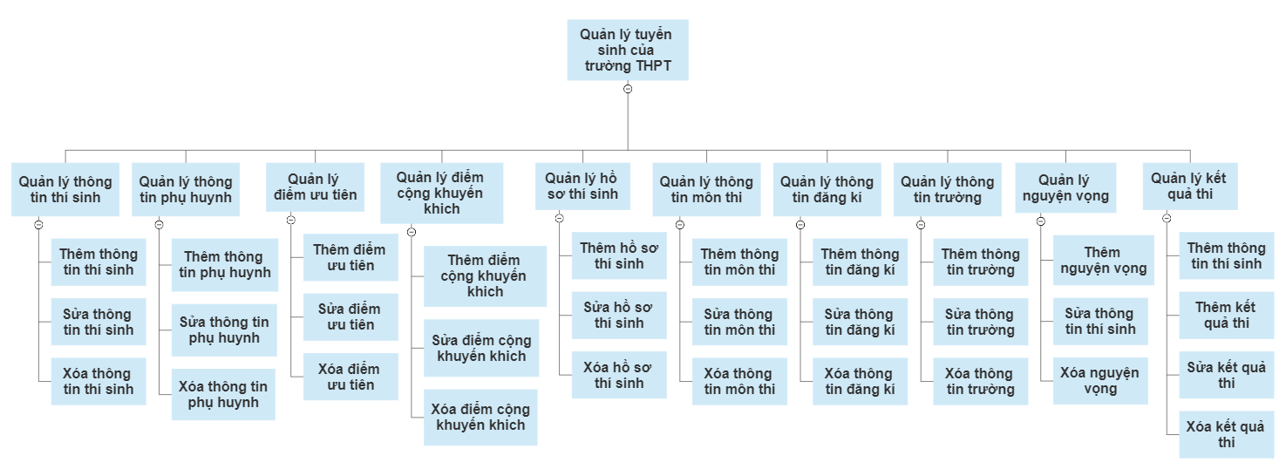

Hình : Biểu đồ phân cấp chức năng

### 1.2.3 Biểu đồ luồng dữ liệu

**Biểu đồ luồng dữ liệu mức ngữ cảnh:**

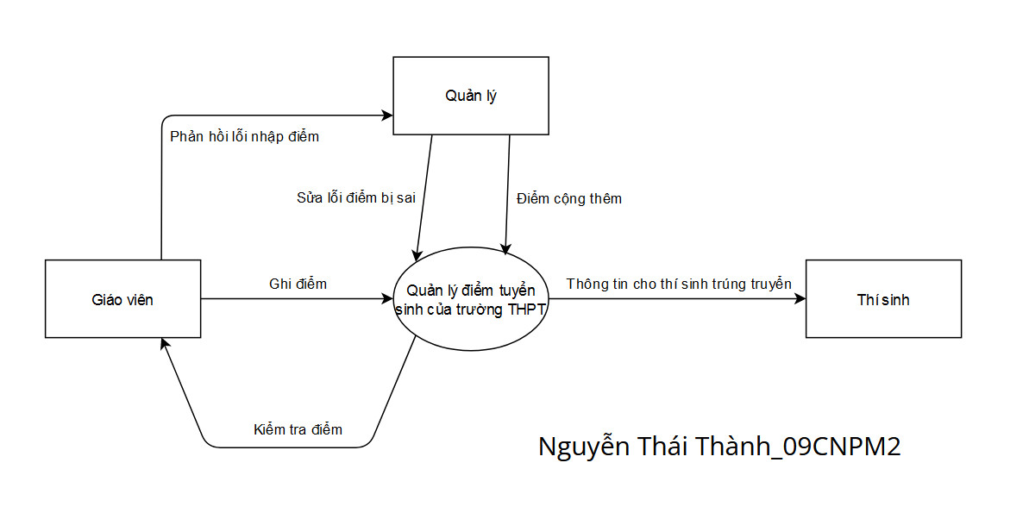

**Biểu đồ luồng dữ liệu mức đỉnh:**

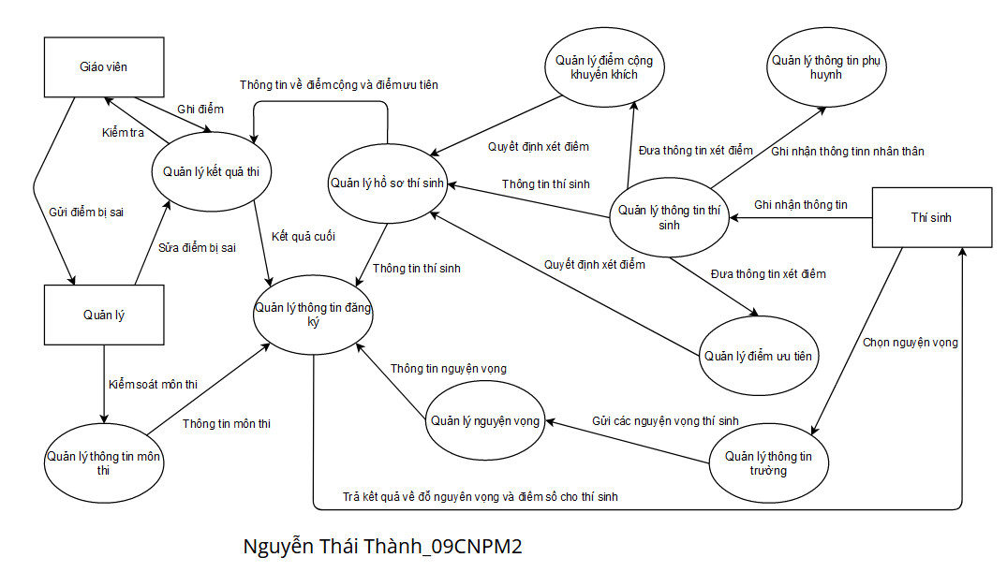

Hình : Biểu đồ phân luồng dữ liệu mức đỉnh

### 1.2.4 Phân loại các thuộc tính vào một tập thực thể

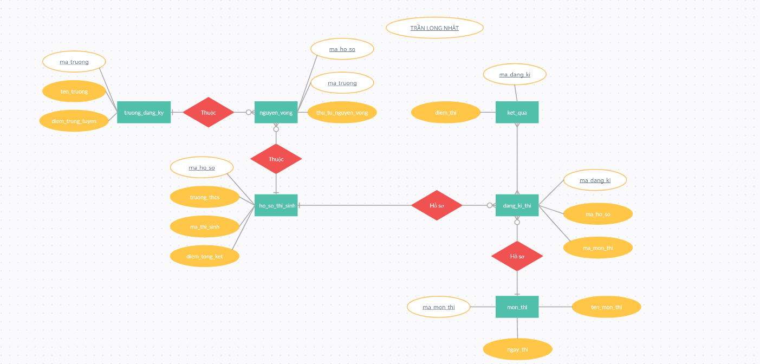

Hình : Mô hình quan hệ thực thể

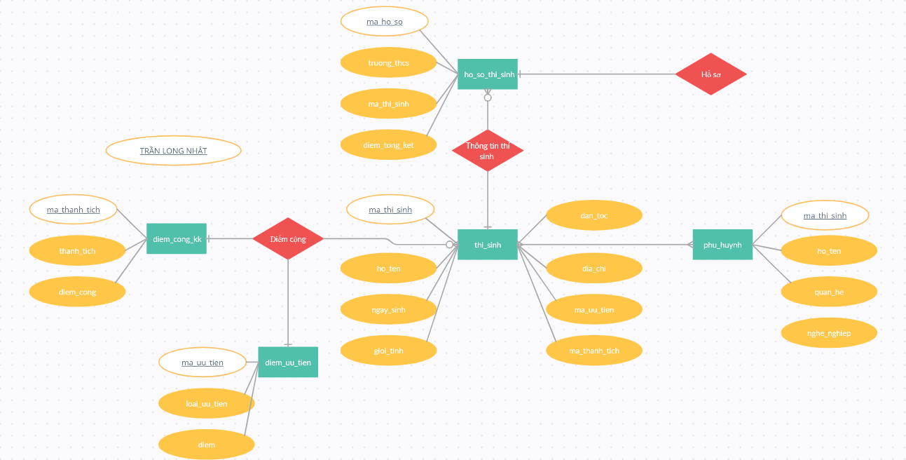

Hình : Mô hình quan hệ thực thể tiếp theo

### 1.2.5 Xây dựng CSDL trên HQTCSDL

**Bảng thi_sinh**

|  |  |  |  |
| --- | --- | --- | --- |
| **SV: Phan Đức Trưởng** | | | |
| **Tên** | **Kiểu dữ liệu** | **Ràng buộc** | **Mô tả** |
| ma_thi_sinh | VARCHAR(10) | PRIMARY KEY | Mã số của thí sinh, dùng để xác định duy nhất một thí sinh trong cơ sở dữ liệu. |
| ho_ten | NVARCHAR(50) |  | Họ tên của thí sinh. |
| ngay_sinh | DATE |  | Ngày sinh của thí sinh. |
| gioi_tinh | NVARCHAR(5) |  | Giới tính của thí sinh. |
| dan_toc | NVARCHAR(50) |  | Dân tộc của thí sinh. |
| dia_chi | NVARCHAR(100) |  | Địa chỉ liên hệ của thí sinh. |
| kho_khan | NVARCHAR(50) |  | Tình trạng khó khăn của thí sinh. |
| ma_uu_tien | VARCHAR(10) |  | Mã số đặc thù của ưu tiên thí sinh. |
| ma_thanh_tich | VARCHAR(10) |  | Mã số đặc thù của thành tích đạt được của thí sinh. |
| so_dien_thoai | VARCHAR(20) |  | Số điện thoại liên hệ của thí sinh. |

**Bảng phu_huynh**

|  |  |  |  |
| --- | --- | --- | --- |
| **SV: Phan Đức Trưởng** | | | |
| **Tên cột** | **Kiểu dữ liệu** | **Ràng buộc** | **Mô tả** |
| ma_thi_sinh | VARCHAR(10) | PRIMARY KEY, FOREIGN KEY | Mã số của thí sinh, dùng để xác định duy nhất một thí sinh trong CSDL |
| ho_ten | NVARCHAR(50) |  | Họ tên của phụ huynh. |
| nghe_nghiep | NVARCHAR(50) |  | Nghề nghiệp của phụ huynh. |
| quan_he | NVARCHAR(20) |  | Quan hệ với thí sinh của phụ huynh. |
| dia_chi | NVARCHAR(100) |  | Địa chỉ liên hệ của phụ huynh. |
| so_dien_thoai | NVARCHAR(20) |  | Số điện thoại liên hệ của phụ huynh. |

**Bảng diem_uu_tien**

|  |  |  |  |
| --- | --- | --- | --- |
| **SV: Phan Đức Trưởng** | | | |
| **Tên cột** | **Kiểu dữ liệu** | **Ràng buộc** | **Mô tả** |
| ma_thi_sinh | VARCHAR(10) | PRIMARY KEY, FOREIGN KEY (ma_thi_sinh) REFERENCES thi_sinh(ma_thi_sinh) | Mã số duy nhất của thí sinh và liên kết với bảng thi_sinh |
| loai_uu_tien | VARCHAR(50) |  | Loại ưu tiên của thí sinh |
| diem | FLOAT | CHECK (diem >= 0 AND diem <= 10) | Điểm |

**Bảng diem_cong_kk**

|  |  |  |  |
| --- | --- | --- | --- |
| **SV: Phan Đức Trưởng** | | | |
| **Tên cột** | **Kiểu dữ liệu** | **Ràng buộc** | **Mô tả** |
| ma_thi_sinh | VARCHAR(10) | PRIMARY KEY, FOREIGN KEY (ma_thi_sinh) REFERENCES thi_sinh(ma_thi_sinh) | Mã thí sinh |
| thanh_tich | VARCHAR(50) |  | Tên thành tích |
| diem_cong | FLOAT | CHECK (diem_cong >= 0 AND diem_cong <= 10) | Điểm cộng được tính từ thành tích |

**Bảng ho_so_thi_sinh**

|  |  |  |  |
| --- | --- | --- | --- |
| **SV: Phan Đức Trưởng** | | | |
| **Tên cột** | **Kiểu dữ liệu** | **Ràng buộc** | **Mô tả** |
| ma_ho_so | VARCHAR(10) | PRIMARY KEY, NOT NULL | Mã hồ sơ của thí sinh |
| ma_thi_sinh | VARCHAR(10) | FOREIGN KEY, NOT NULL | Mã thí sinh liên kết với bảng thi_sinh |
| truong_thcs | NVARCHAR(100) | NOT NULL | Tên trường THCS của thí sinh |
| diem_tong_ket_thcs | FLOAT | CHECK (diem_tong_ket_thcs >= 0 AND diem_tong_ket_thcs <= 10), NOT NULL | Điểm trung bình các môn của thí sinh ở trường THCS, nằm trong khoảng từ 0 đến 10 |
| nam_tot_nghiep | INT | NOT NULL | Năm tốt nghiệp THCS của thí sinh |
| hinh_thuc_tuyen_sinh | NVARCHAR(100) | NOT NULL | Hình thức tuyển sinh đăng ký của thí sinh |

**Bảng mon_thi**

|  |  |  |  |
| --- | --- | --- | --- |
| **SV: Phan Đức Trưởng** | | | |
| **Tên cột** | **Kiểu dữ liệu** | **Ràng buộc** | **Mô tả** |
| ma_mon_thi | varchar(10) | PRIMARY KEY | Mã môn thi |
| ten_mon_thi | nvarchar(100) | NOT NULL | Tên môn thi |
| ngay_thi | smalldatetime | NOT NULL | Ngày thi của môn thi |

**Bảng truong_dang_ki**

|  |  |  |  |
| --- | --- | --- | --- |
| **SV: Phan Đức Trưởng** | | | |
| **Tên cột** | **Kiểu dữ liệu** | **Ràng buộc** | **Mô tả** |
| ma_truong | VARCHAR(10) | PRIMARY KEY, NOT NULL, UNIQUE | Mã trường đại học |
| ten_truong | NVARCHAR(100) | NOT NULL | Tên trường đại học |
| diem_trung_tuyen | FLOAT | CHECK (diem_trung_tuyen >= 0 AND diem_trung_tuyen <= 10) | Điểm trung tuyển của trường đại học trong kỳ tuyển sinh |

**Bảng dang_ki_thi**

|  |  |  |  |
| --- | --- | --- | --- |
| **SV: Phan Đức Trưởng** | | | |
| **Tên cột** | **Kiểu dữ liệu** | **Ràng buộc** | **Mô tả** |
| ma_dang_ki | VARCHAR(10) | PRIMARY KEY | Mã đăng kí thi |
| ma_ho_so | VARCHAR(10) | FOREIGN KEY REFERENCES ho_so_thi_sinh(ma_ho_so) | Mã hồ sơ thí sinh đã đăng kí thi |
| ma_mon_thi | VARCHAR(10) | FOREIGN KEY REFERENCES mon_thi(ma_mon_thi) | Mã môn thi đăng kí |
| ngay_dang_ki | SMALLDATETIME | NOT NULL | Ngày đăng kí thi |

**Bảng nguyen_vong**

|  |  |  |  |
| --- | --- | --- | --- |
| **SV: Phan Đức Trưởng** | | | |
| **Tên cột** | **Kiểu dữ liệu** | **Ràng buộc** | **Mô tả** |
| ma_dang_ki | VARCHAR(10) | PRIMARY KEY, FOREIGN KEY (ma_dang_ki) REFERENCES dang_ki_thi(ma_dang_ki) | Mã đăng kí thi, là khóa chính, tham chiếu đến bảng đăng kí thi |
| ma_truong | VARCHAR(10) | PRIMARY KEY, FOREIGN KEY (ma_truong) REFERENCES truong_dang_ki(ma_truong) | Mã trường đăng kí nguyện vọng, là khóa chính, tham chiếu đến bảng trường đăng kí |
| thu_tu_nguyen_vong | INT | NOT NULL, CHECK (thu_tu_nguyen_vong >= 1 AND thu_tu_nguyen_vong <= 3) | Thứ tự nguyện vọng của thí sinh, bắt buộc phải có giá trị từ 1 đến 3 và chỉ được phép đăng kí 3 nguyện vọng tối đa |

**Bảng ket_qua**

|  |  |  |  |
| --- | --- | --- | --- |
| **SV: Phan Đức Trưởng** | | | |
| **Tên cột** | **Kiểu dữ liệu** | **Ràng buộc** | **Mô tả** |
| ma_dang_ki | VARCHAR(10) | PRIMARY KEY, FK | Mã đăng ký của thí sinh |
| diem_thi | FLOAT | CHECK (0 <= diem_thi <= 10) | Điểm thi của thí sinh, giá trị từ 0 đến 10 |
| Tên cột | Kiểu dữ liệu | Ràng buộc | Mô tả |

# **CHƯƠNG 2: ỨNG DỤNG LÝ THUYẾT**

## **2.1 Xây dựng CSDL trên HQTCSDL**

### 2.1.1 Câu lệnh tạo CSDL

**Tạo bảng, tạo khóa:**

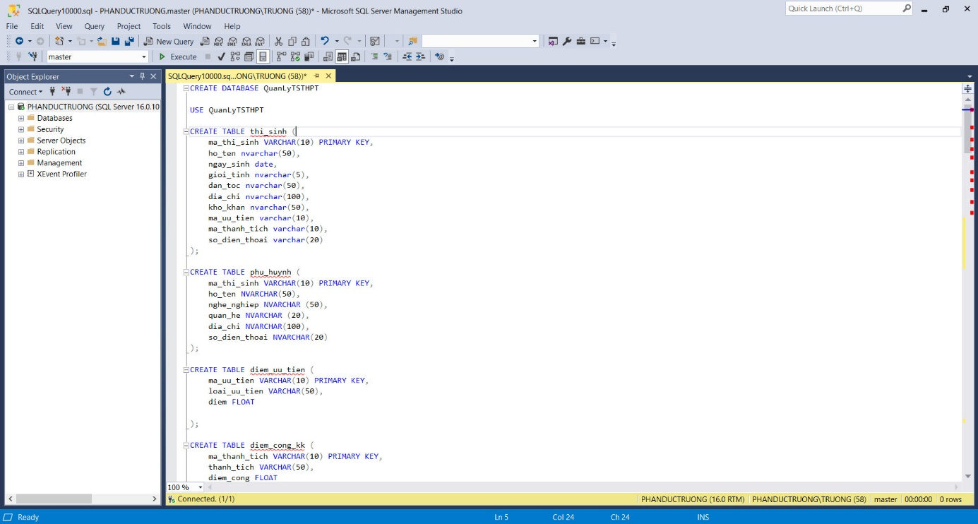

Hình : Câu lệnh tạo bảng, tạo khóa 1

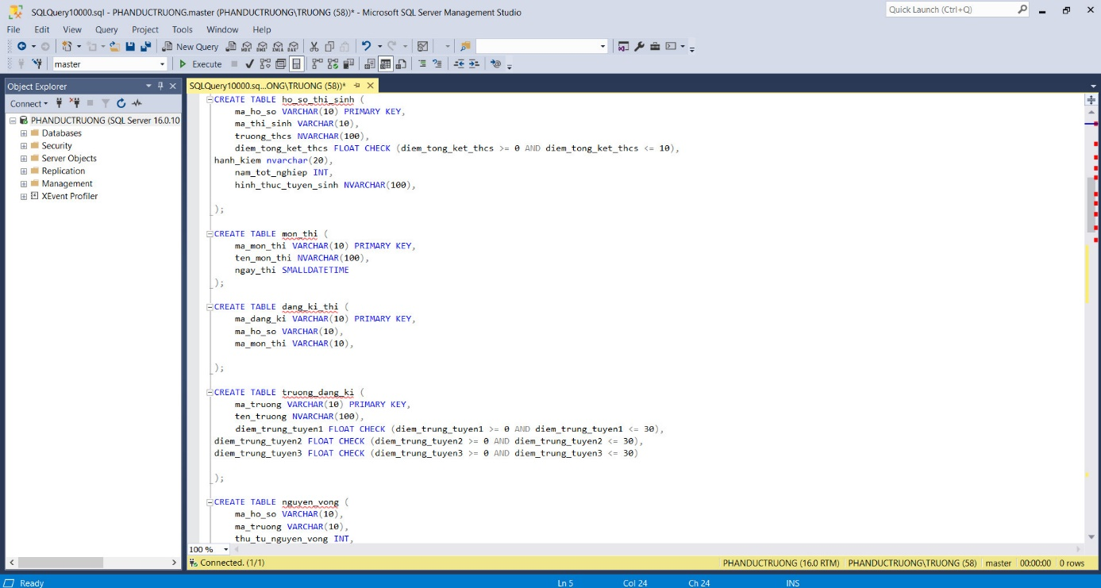

Hình : Câu lệnh tạo bảng, tạo khóa 2

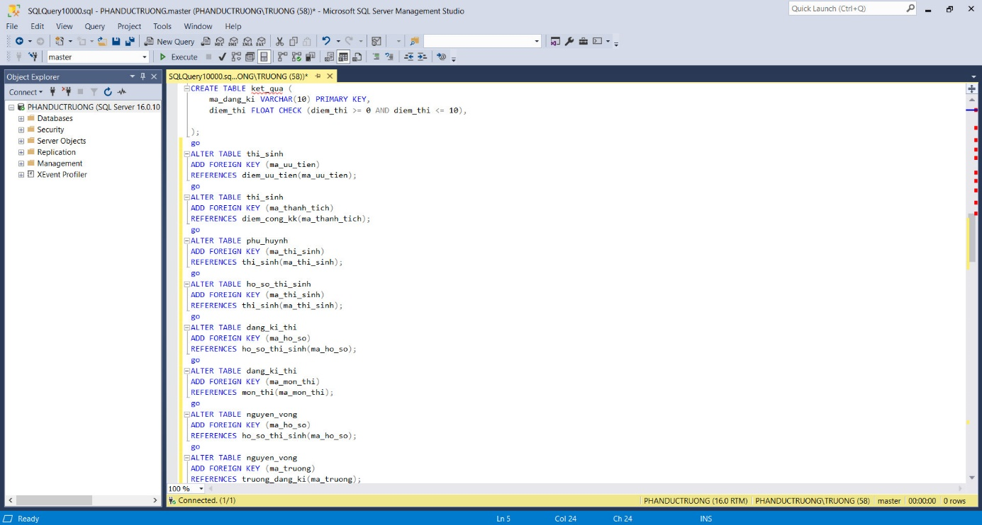

Hình : Câu lệnh tạo bảng, tạo khóa 3

### 2.1.2 Cấu trúc các bảng

**Cấu trúc bảng thi_sinh:**

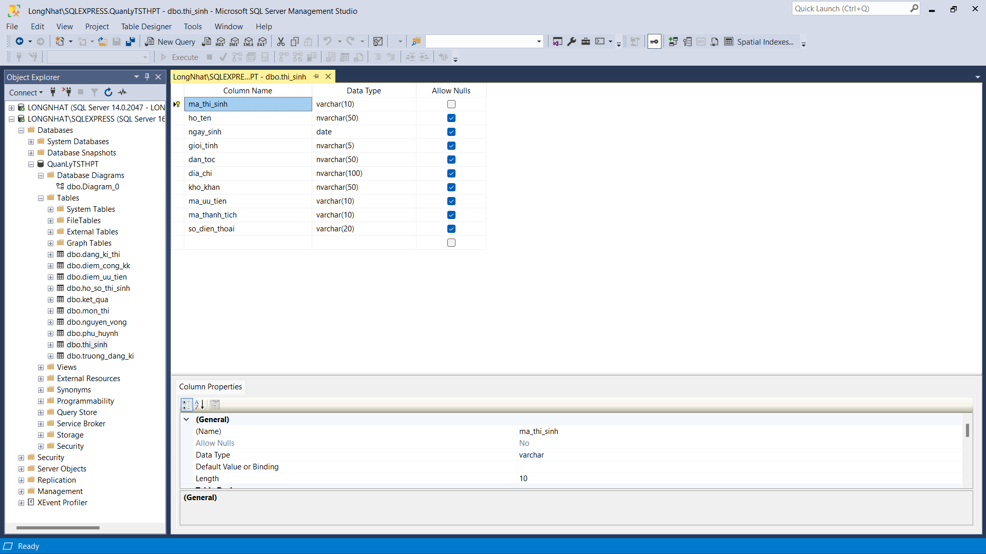

Hình : Cấu trúc dữ liệu bảng thi_sinh

**Cấu trúc bảng phu_huynh:**

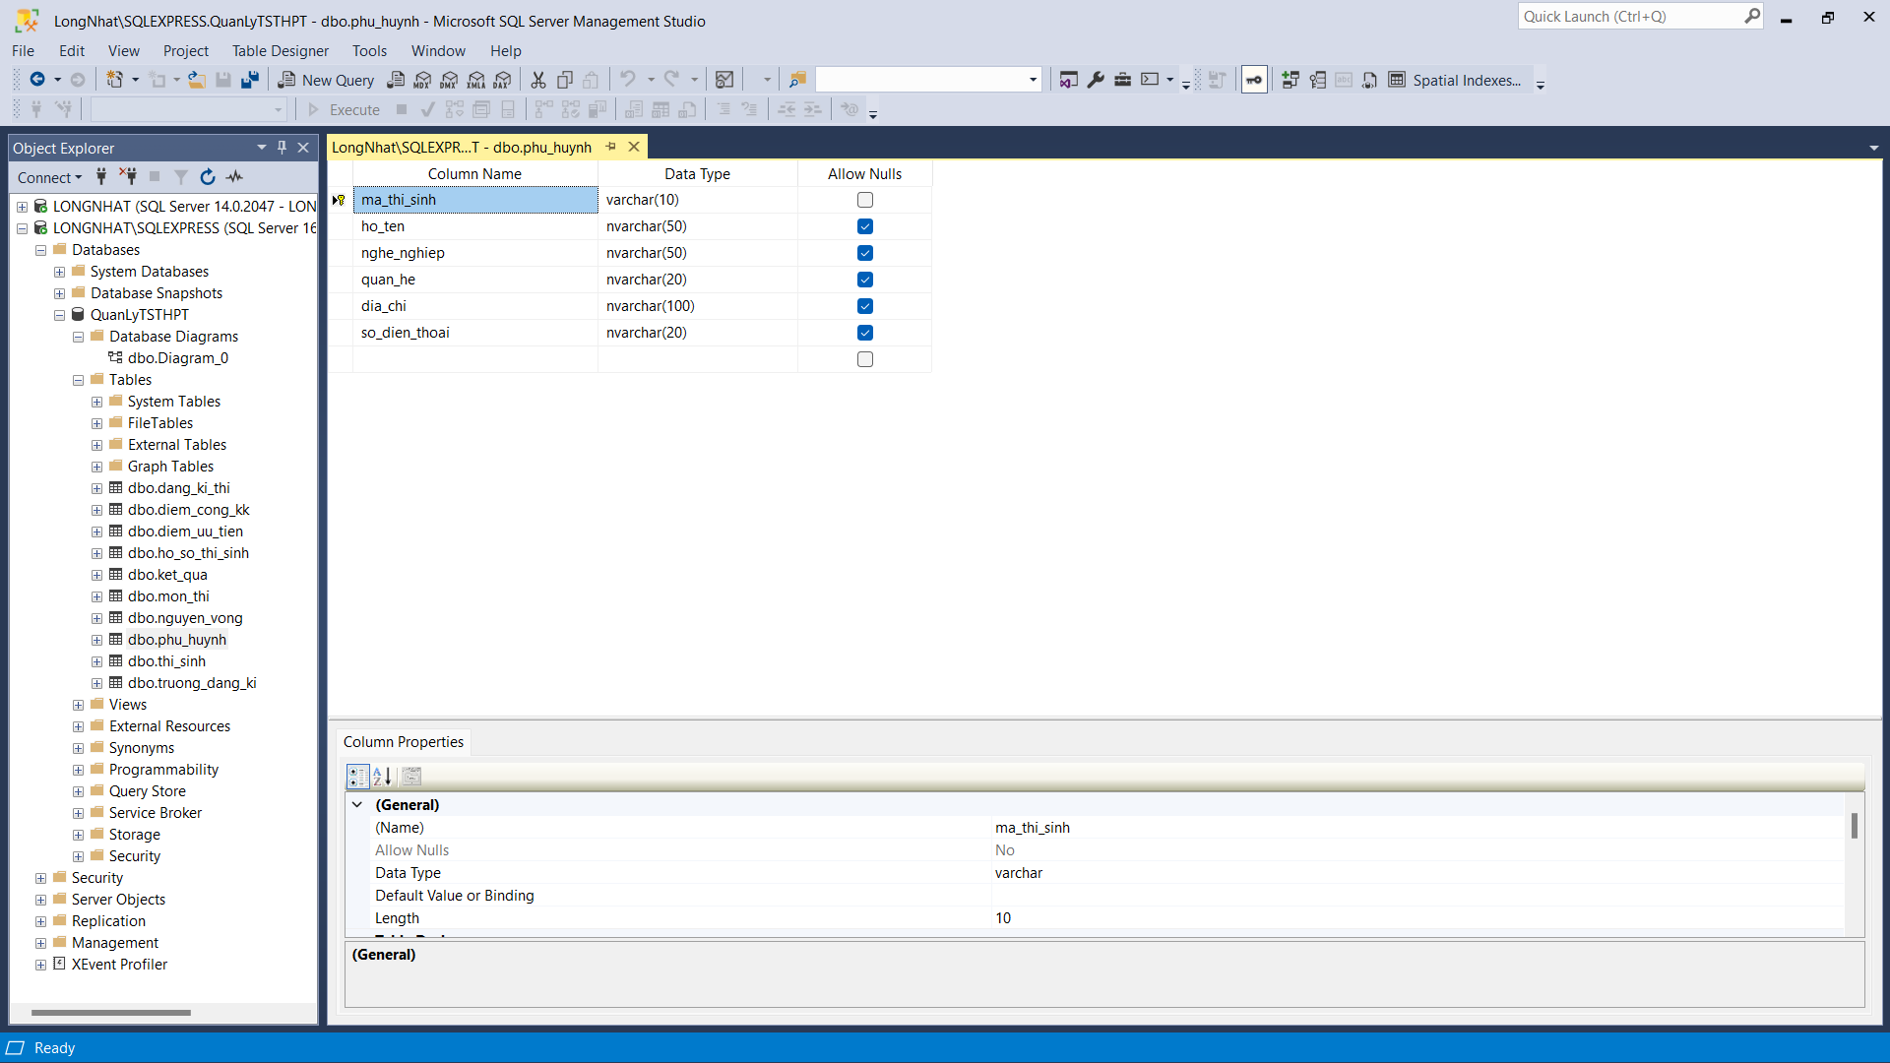

Hình : Cấu trúc dữ liệu bảng phu_huynh

**Cấu trúc bảng diem_uu_tien:**

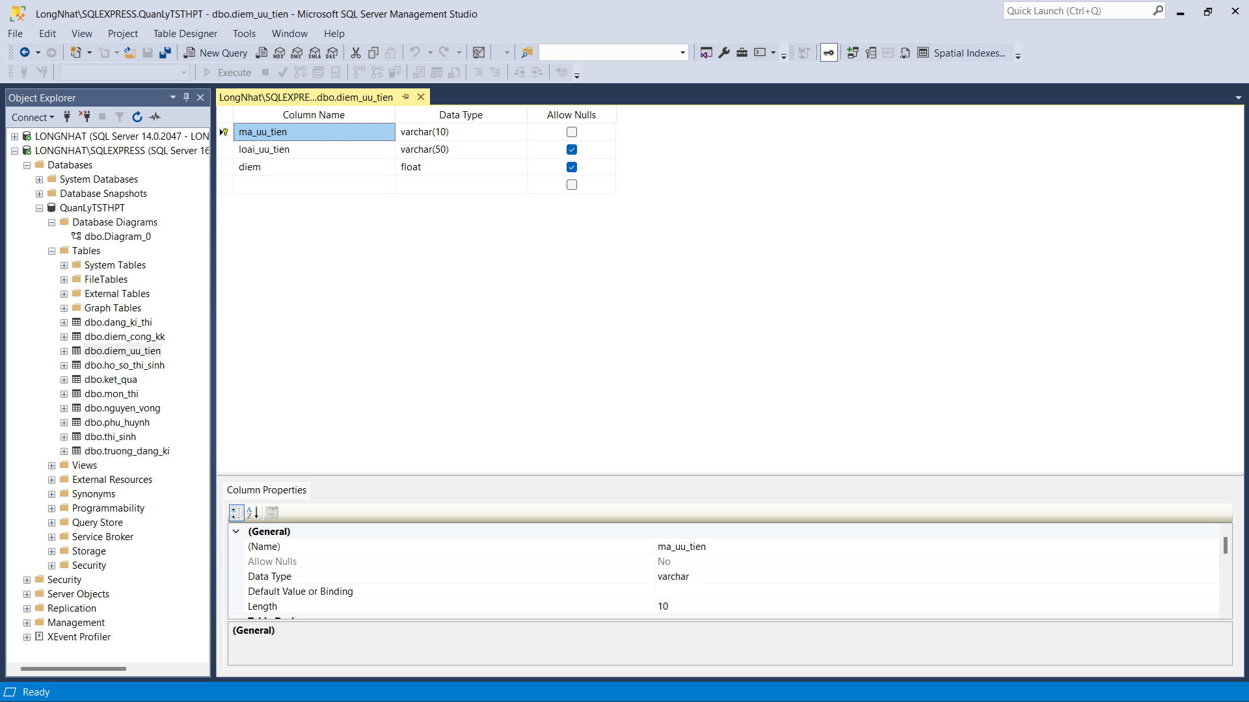

Hình : Cấu trúc dữ liệu bảng diem_uu_tien

**Cấu trúc bảng diem_cong_kk:**

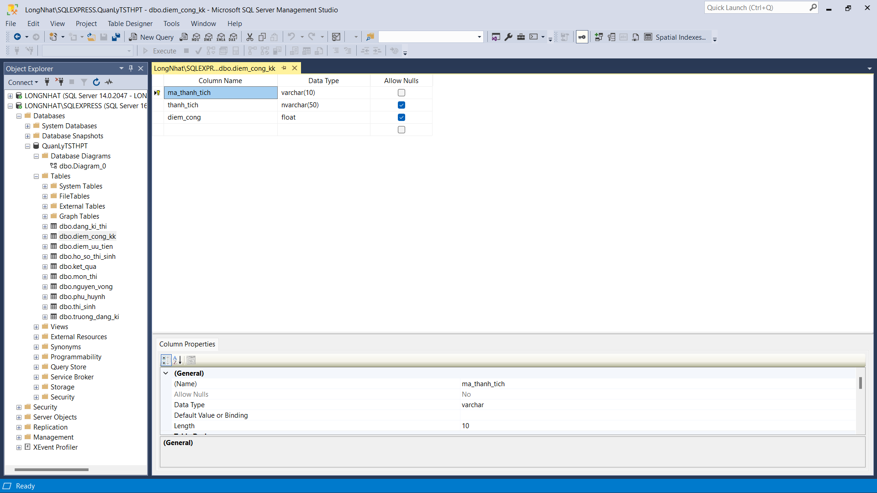

Hình : Cấu trúc dữ liệu bảng diem_cong_kk

**Cấu trúc bảng ho_so_thi_sinh:**

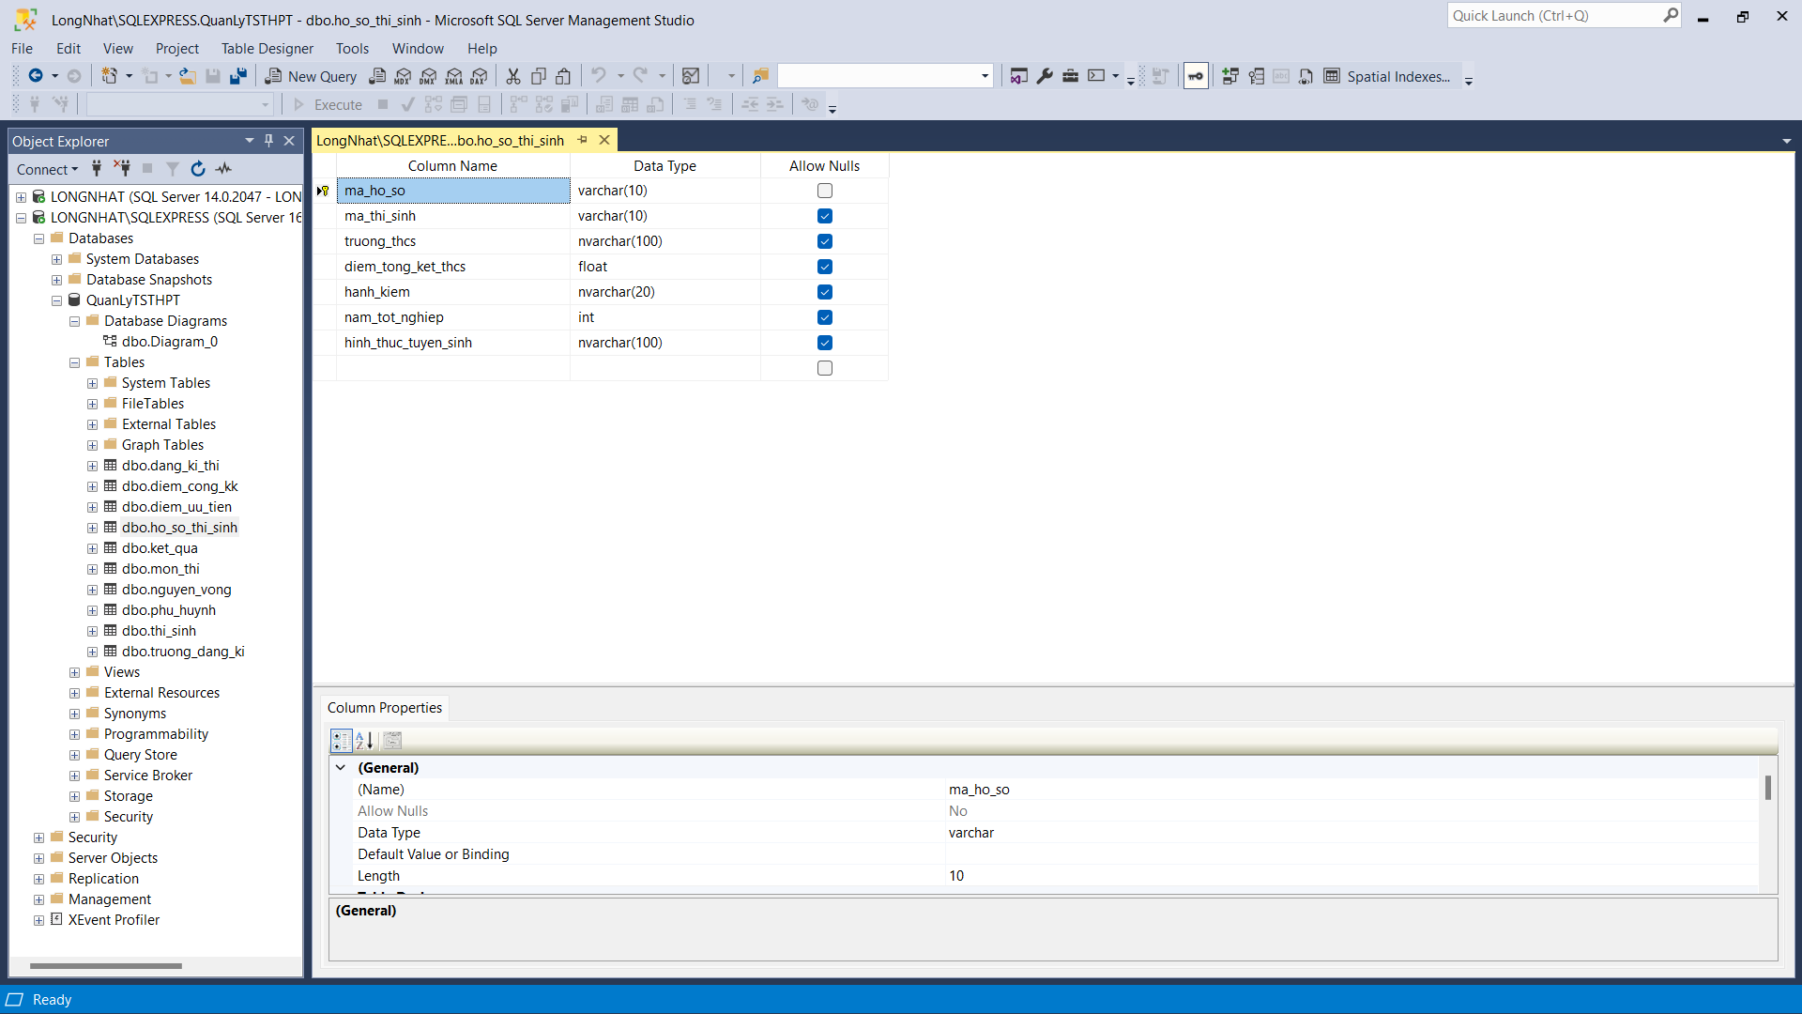

Hình : Cấu trúc dữ liệu bảng ho_so_thi_sinh

**Cấu trúc bảng mon_thi:**

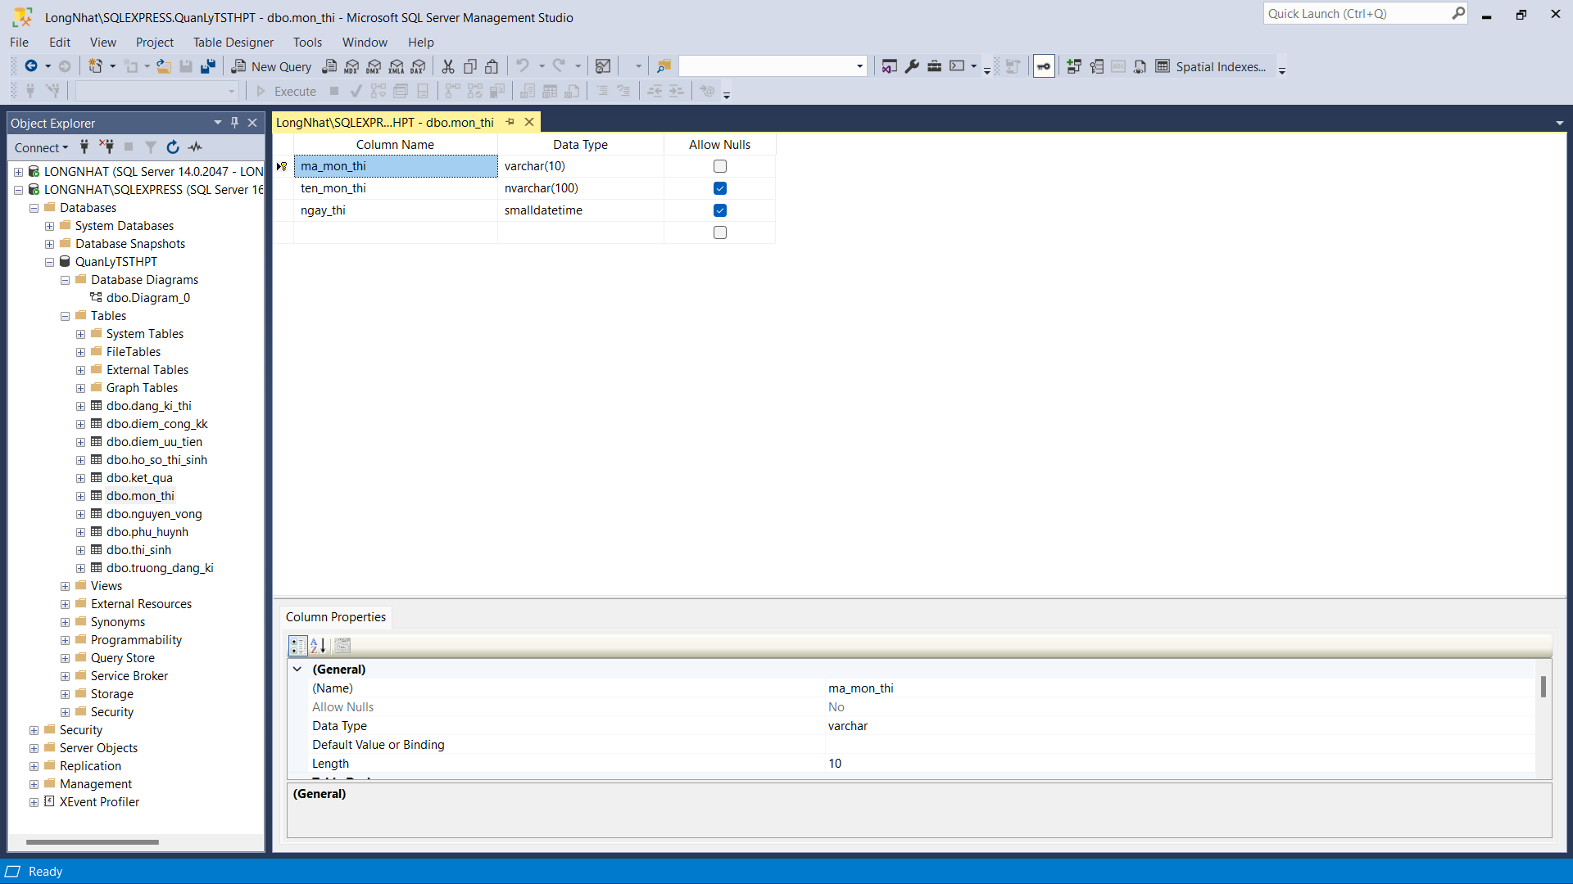

Hình : Cấu trúc dữ liệu bảng mon_thi

**Cấu trúc bảng dang_ki_thi:**

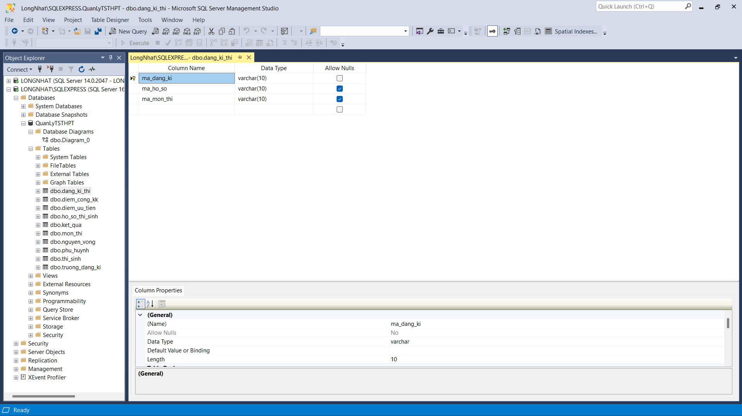

Hình : Cấu trúc dữ liệu bảng dang_ki_thi

**Cấu trúc bảng truong_dang_ki:**

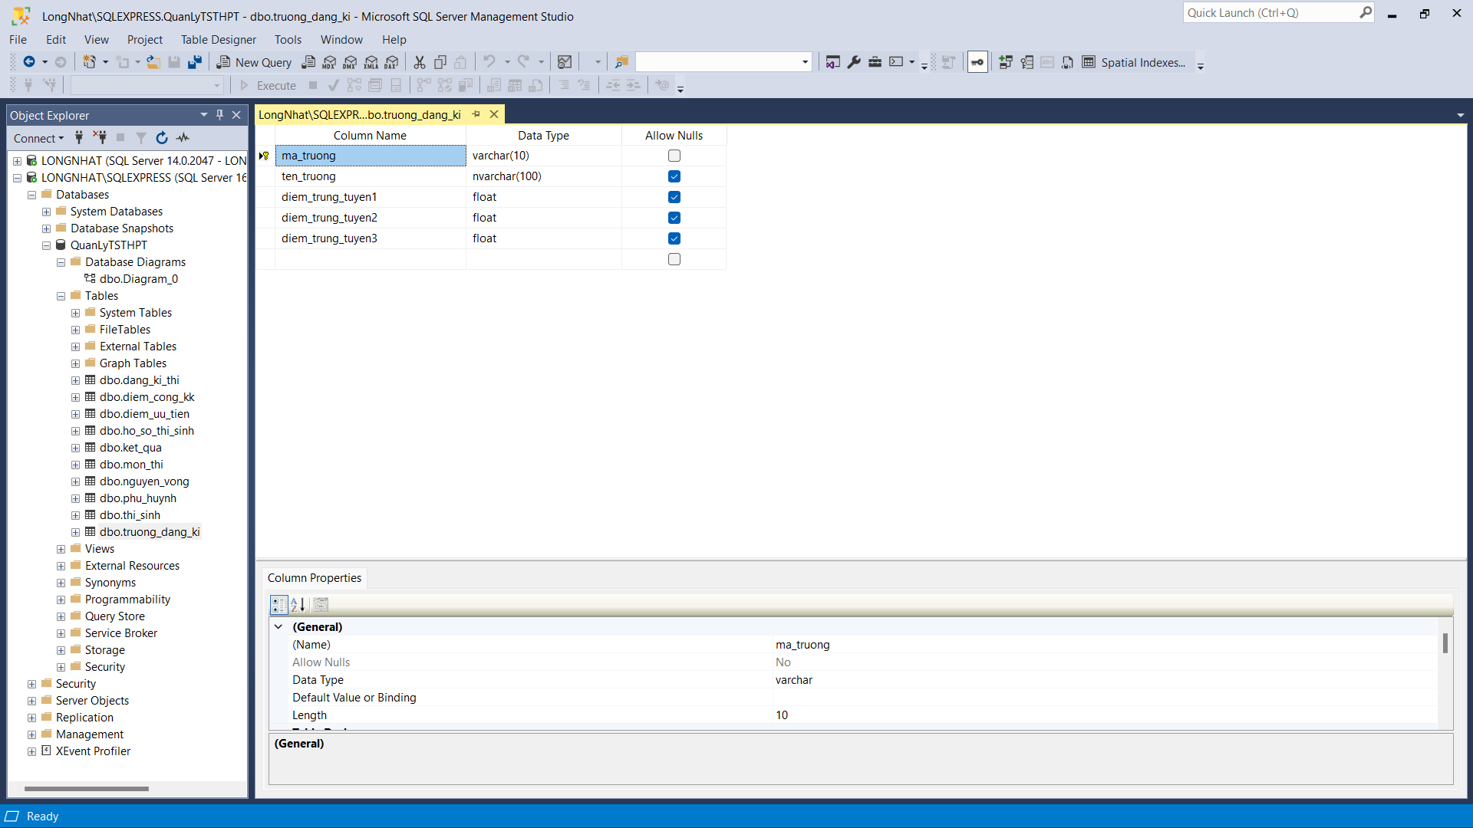

Hình : Cấu trúc dữ liệu bảng truong_dang_ki

**Cấu trúc bảng nguyen_vong:**

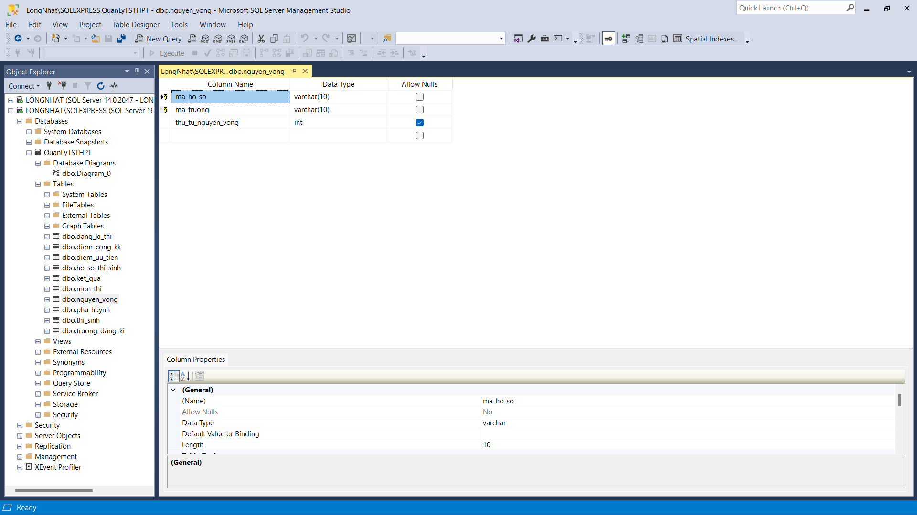

Hình : Cấu trúc dữ liệu bảng nguyen_vong

**Cấu trúc bảng ket_qua:**

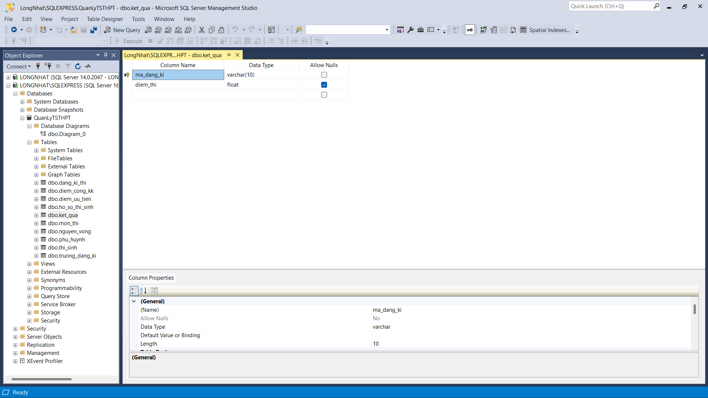

Hình : Cấu trúc dữ liệu bảng ket_qua

### 2.1.3 Dữ liệu các bảng

**Dữ liệu bảng thi_sinh**

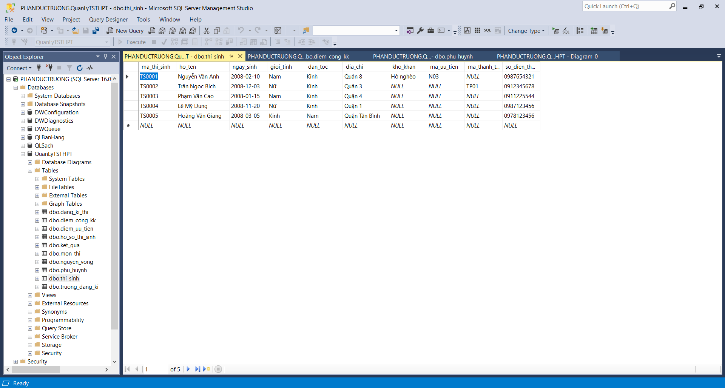

Hình : Dữ liệu bảng thi_sinh trong CSDL

**Dữ liệu bảng phu_huynh**

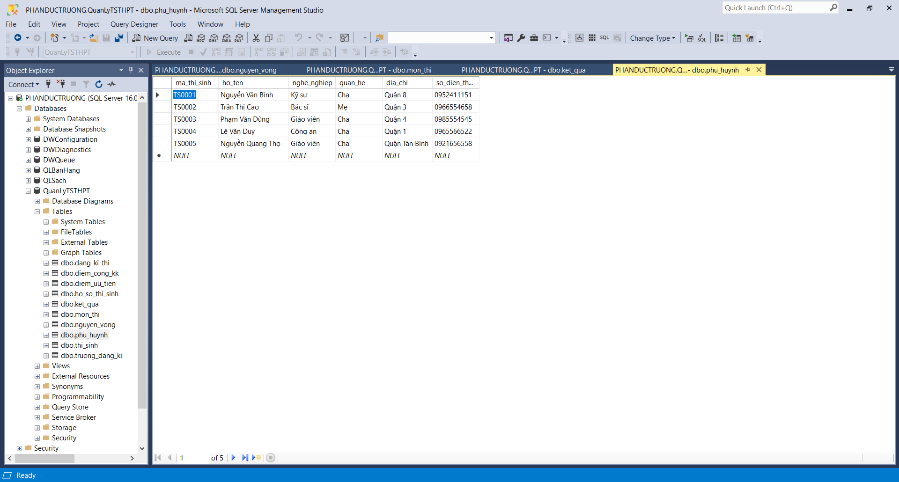

Hình : Dữ liệu bảng phu_huynh trong CSDL

**Dữ liệu bảng diem_uu_tien**

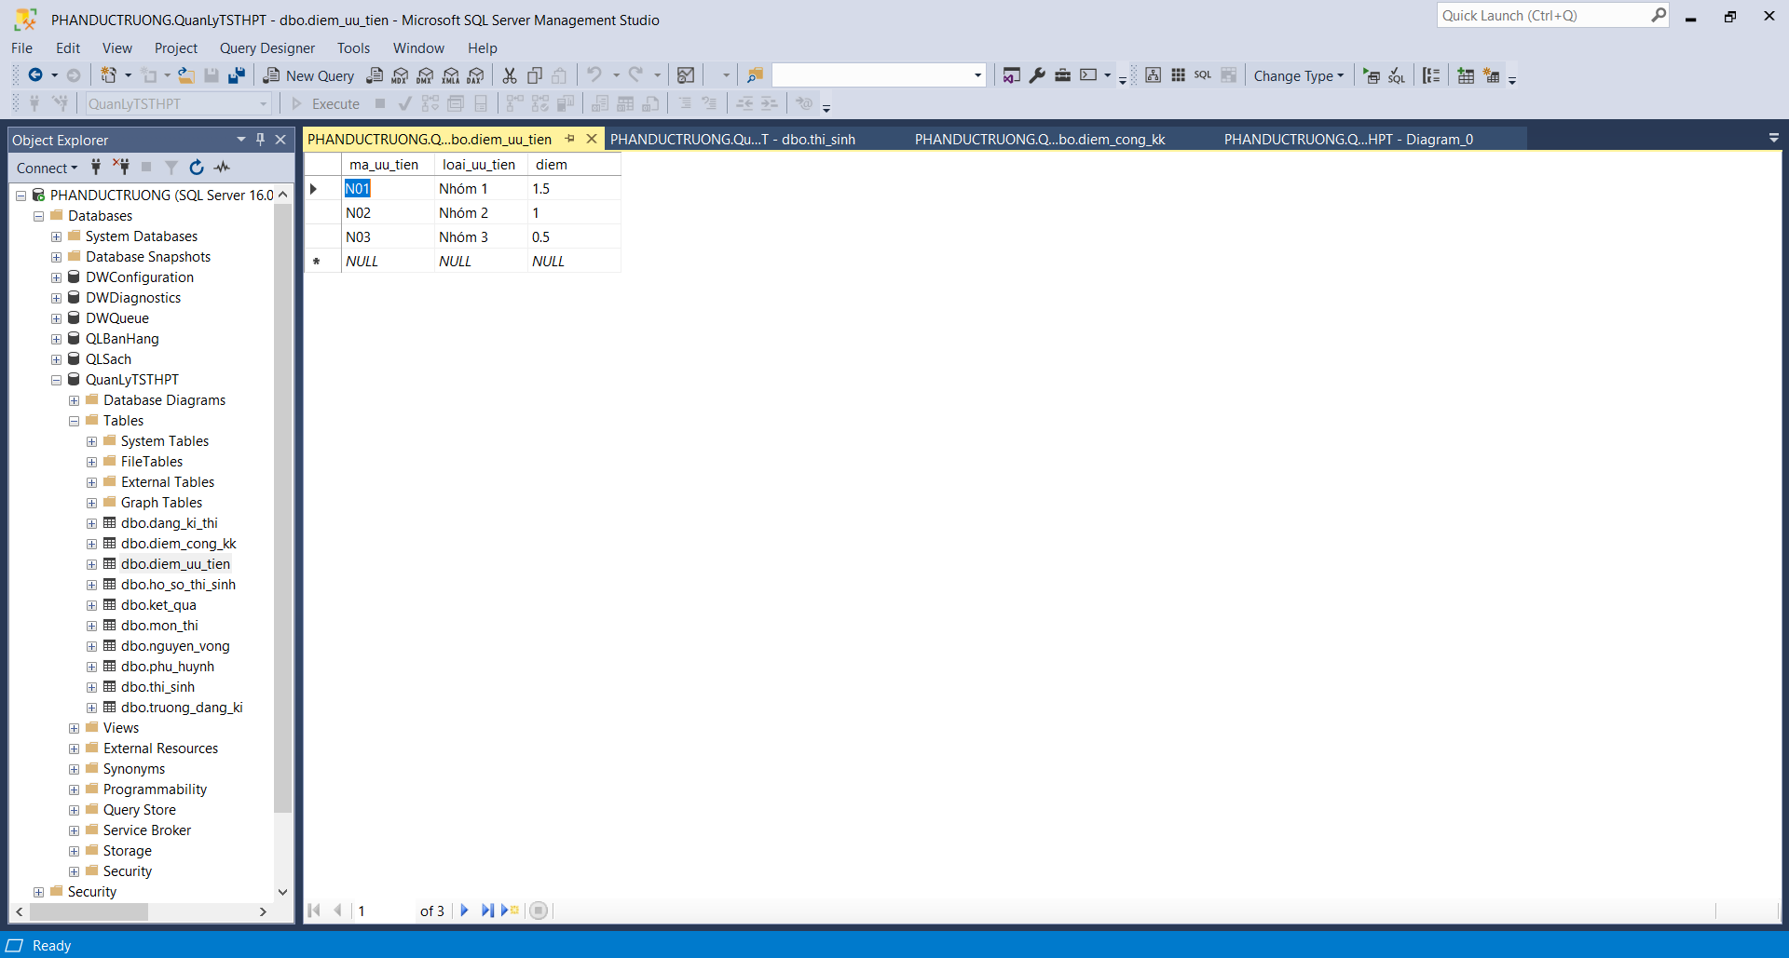

Hình : Dữ liệu bảng diem_uu_tien trong CSDL

**Dữ liệu bảng diem_cong_kk**

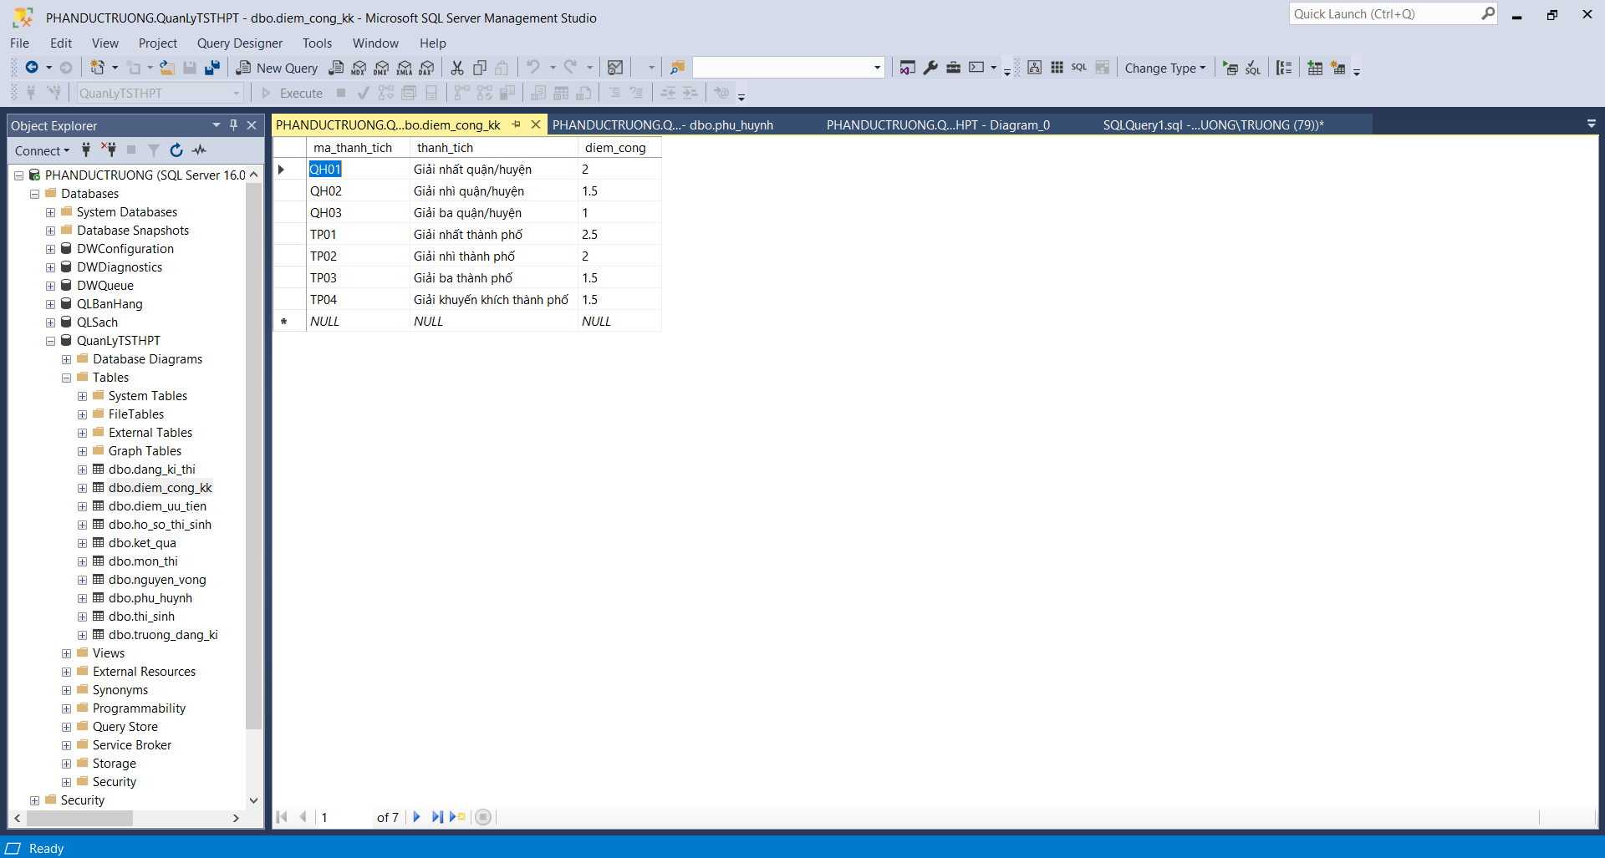

Hình : Dữ liệu bảng diem_cong_kk trong CSDL

**Dữ liệu bảng ho_so_thi_sinh**

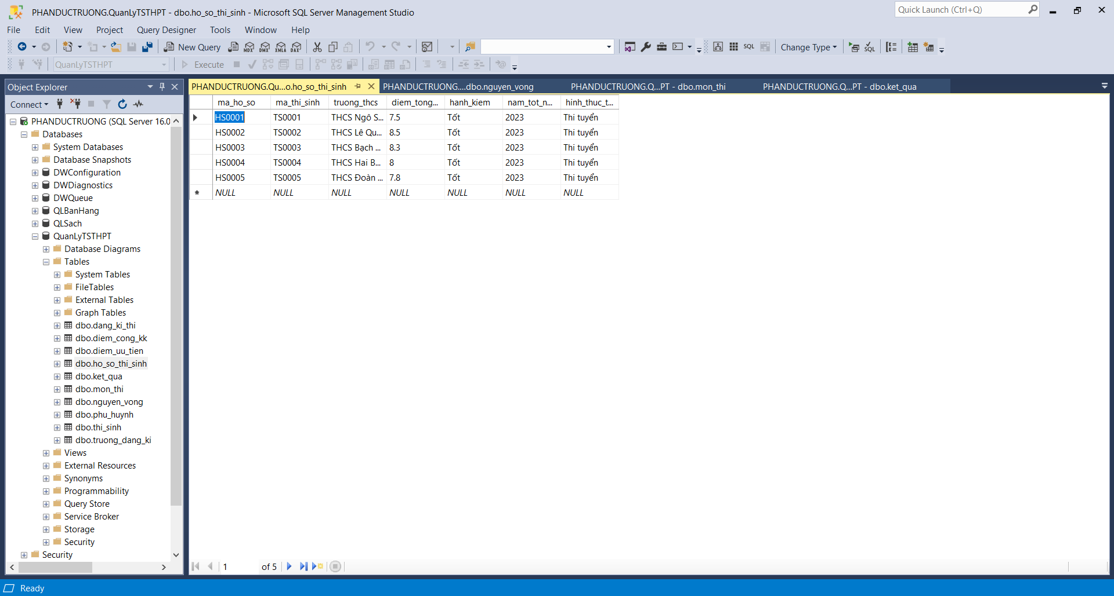

Hình : Dữ liệu bảng ho_so_thi_sinh trong CSDL

**Dữ liệu bảng mon_thi**

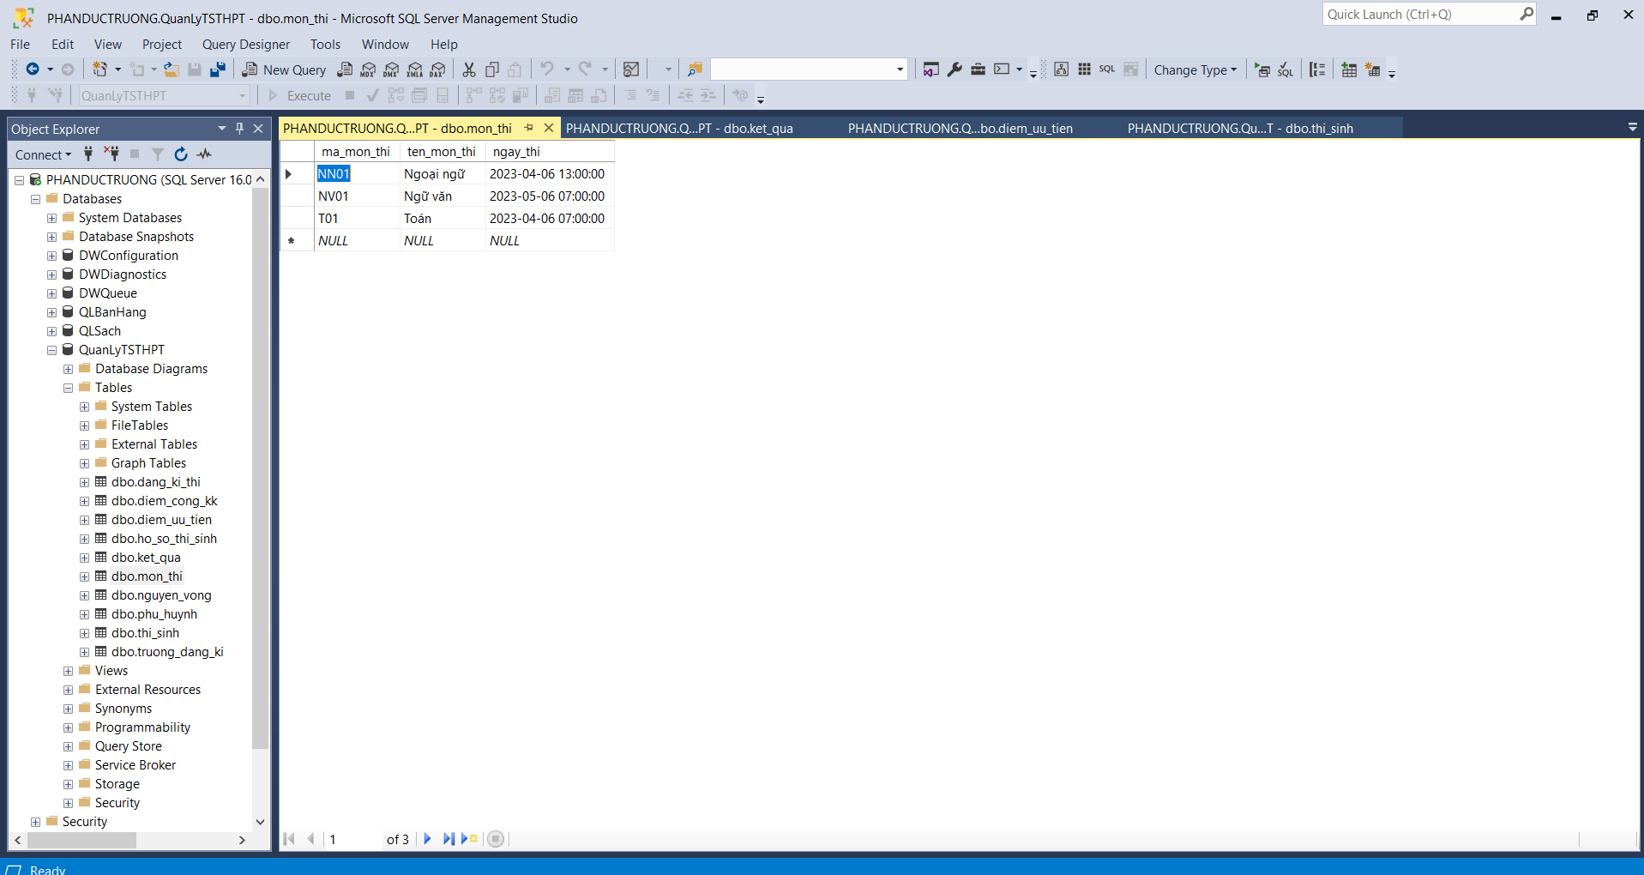

Hình : Dữ liệu bảng mon_thi trong CSDL

**Dữ liệu bảng truong_dang_ki**

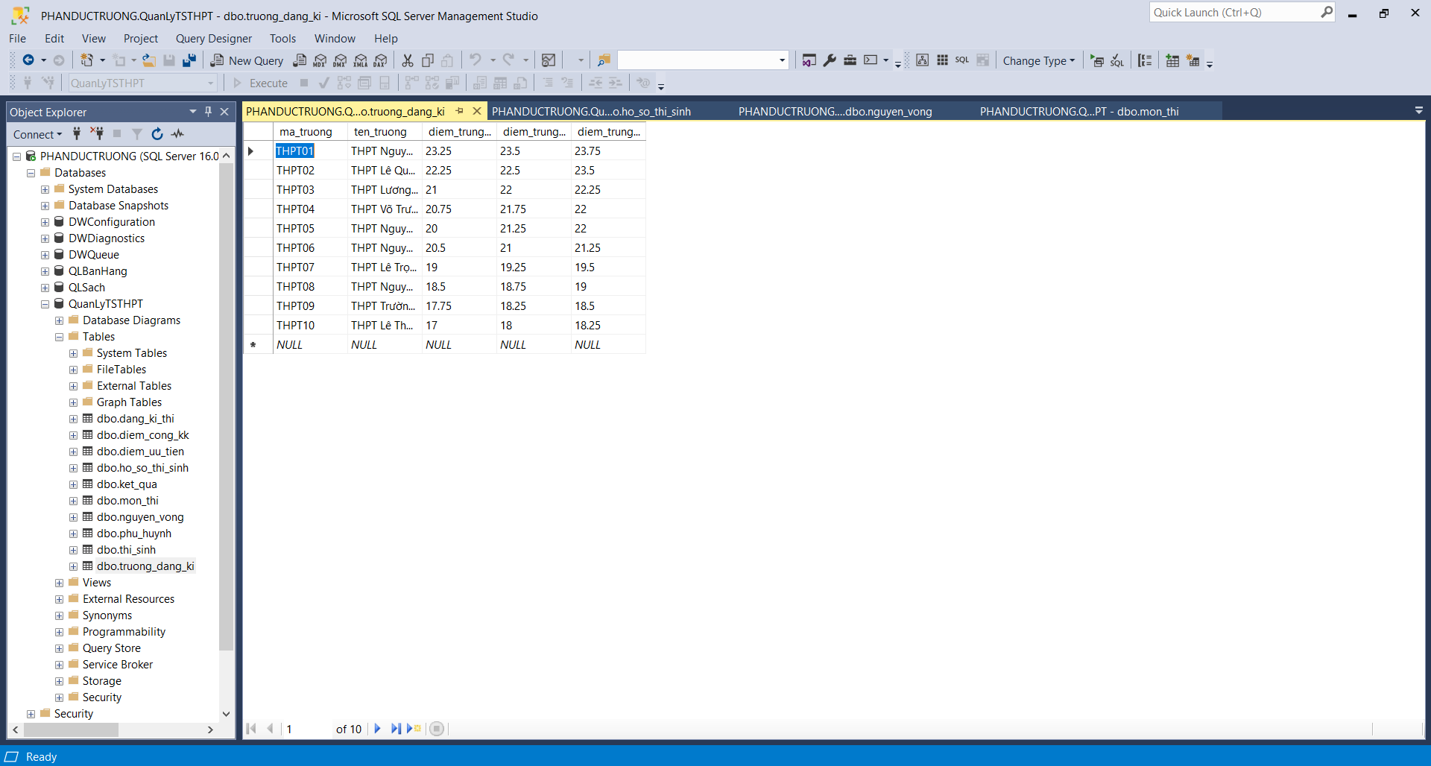

Hình : Dữ liệu bảng truong_dang_ki trong CSDL

**Dữ liệu bảng dang_ki_thi**

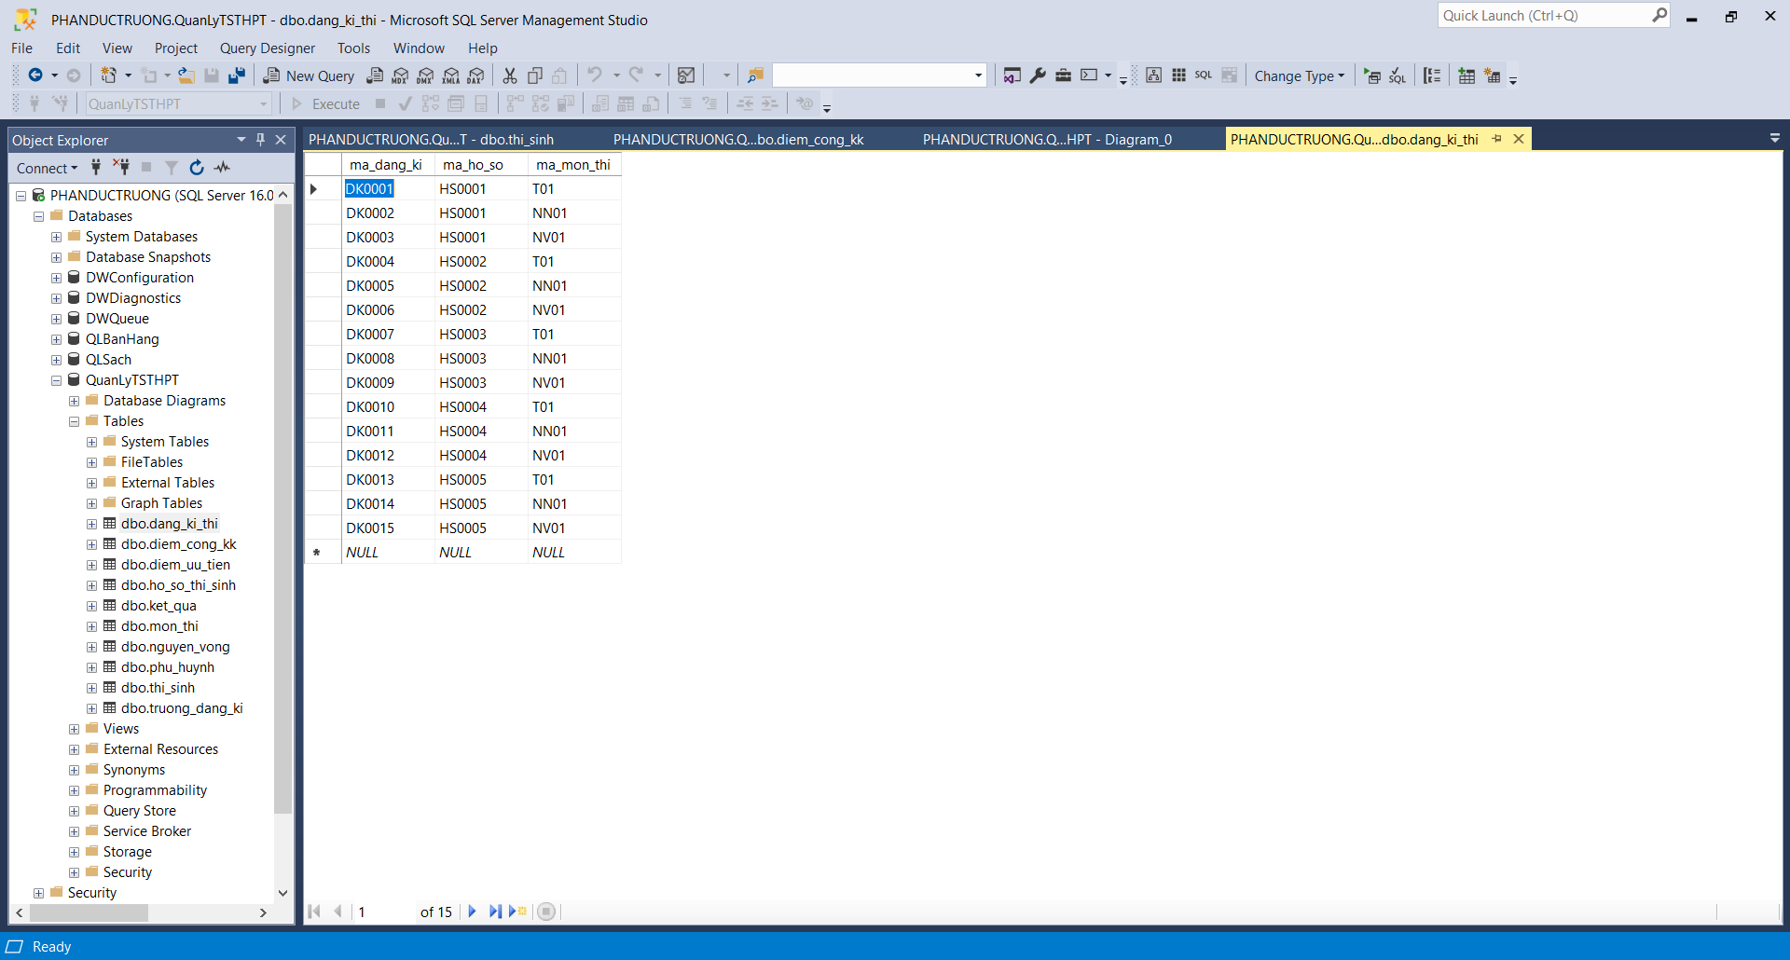

Hình : Dữ liệu bảng dang_ki_thi trong CSDL

**Dữ liệu bảng nguyen_vong**

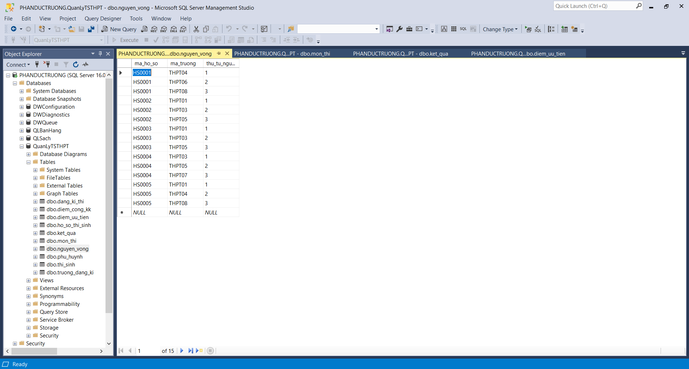

Hình : Dữ liệu bảng nguyen_vong trong CSDL

**Dữ liệu bảng ket_qua**

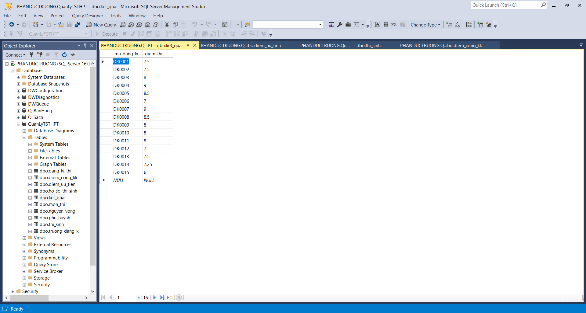

Hình : Dữ liệu bảng ket_qua trong CSDL

### 2.1.4 Diagram

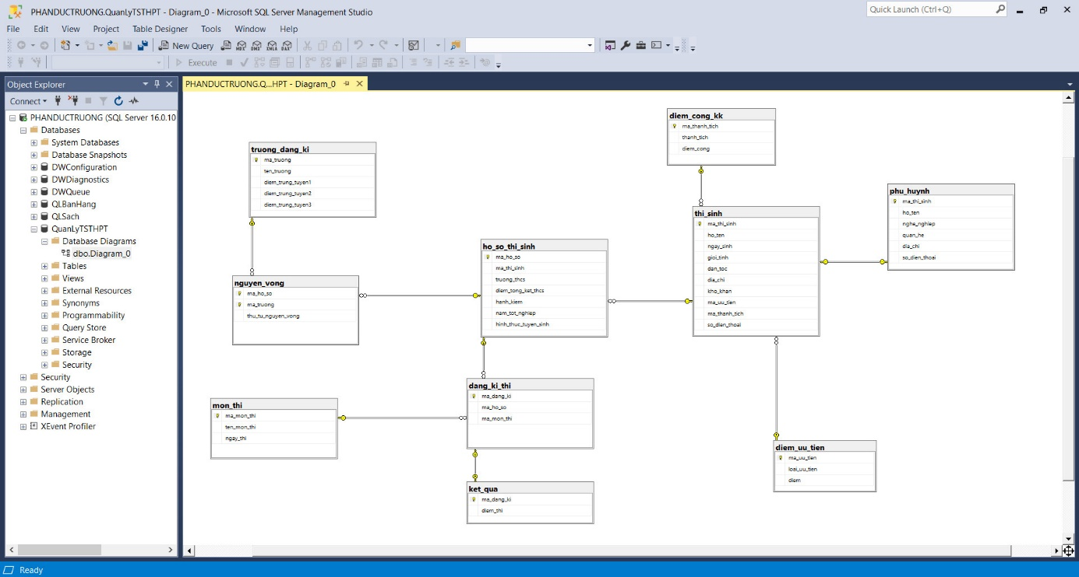

Hình : Sơ đồ liên kết các bảng trong CSDL

## **2.2. Thao tác trên CSDL trên HQT CSDL**

(SV thực hiện : Trần Long Nhật)

### 2.2.1 Tạo và xóa tài khoản

**Tạo tài khoản người dùng bằng công cụ**

***B1: Security 🡪 Logins***

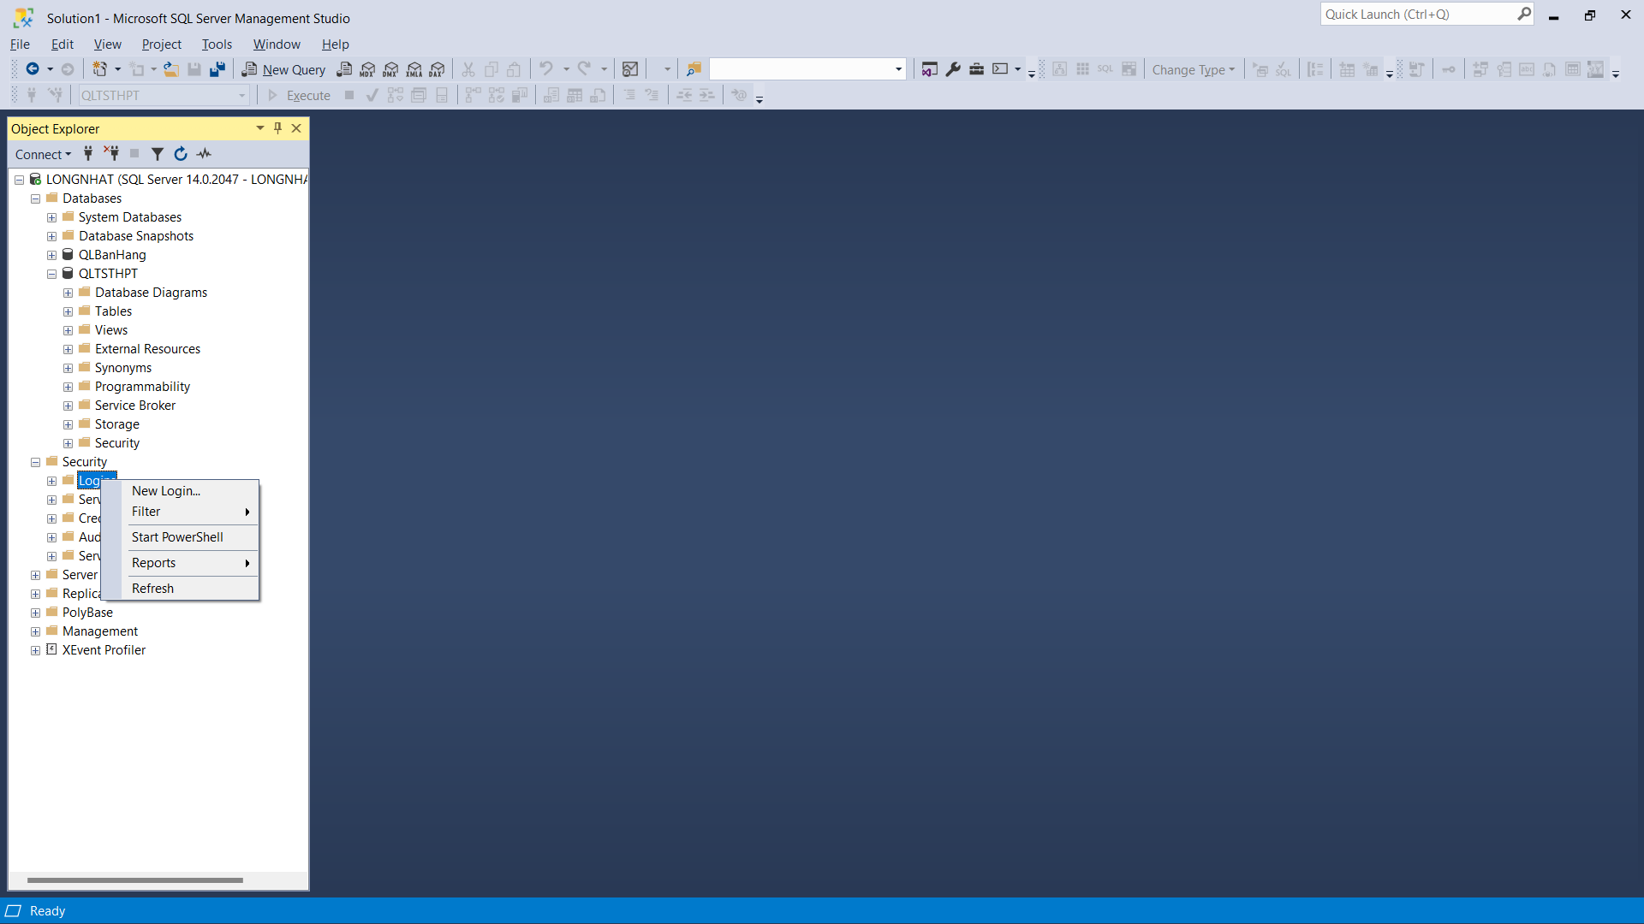

***B2: Nhập tên đăng nhập và mật khẩu tại ô Login name và Password***

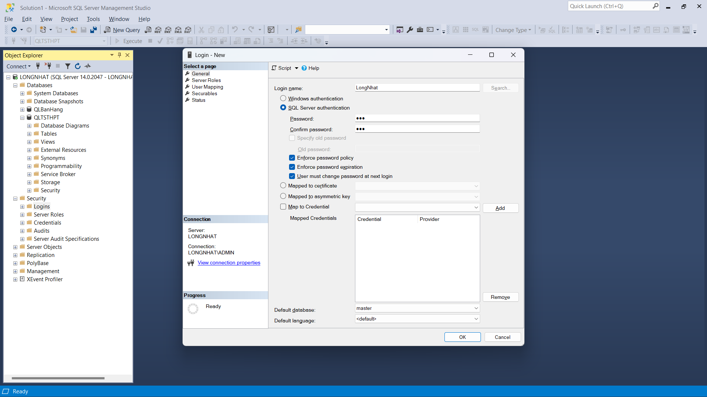

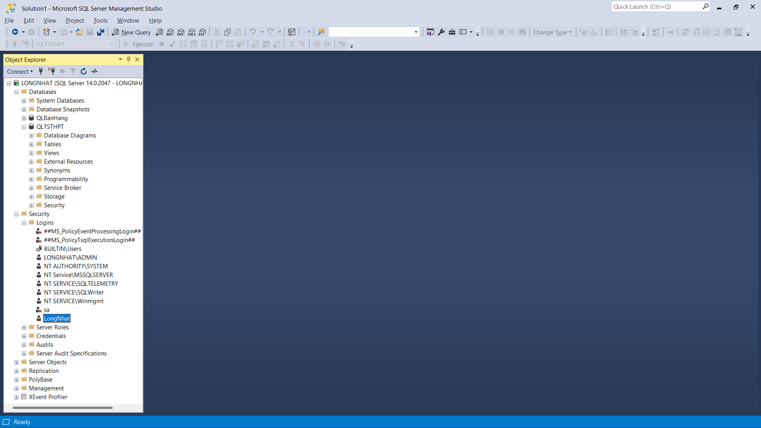

***B3: Database 🡪 Security 🡪 Users 🡪 New User***

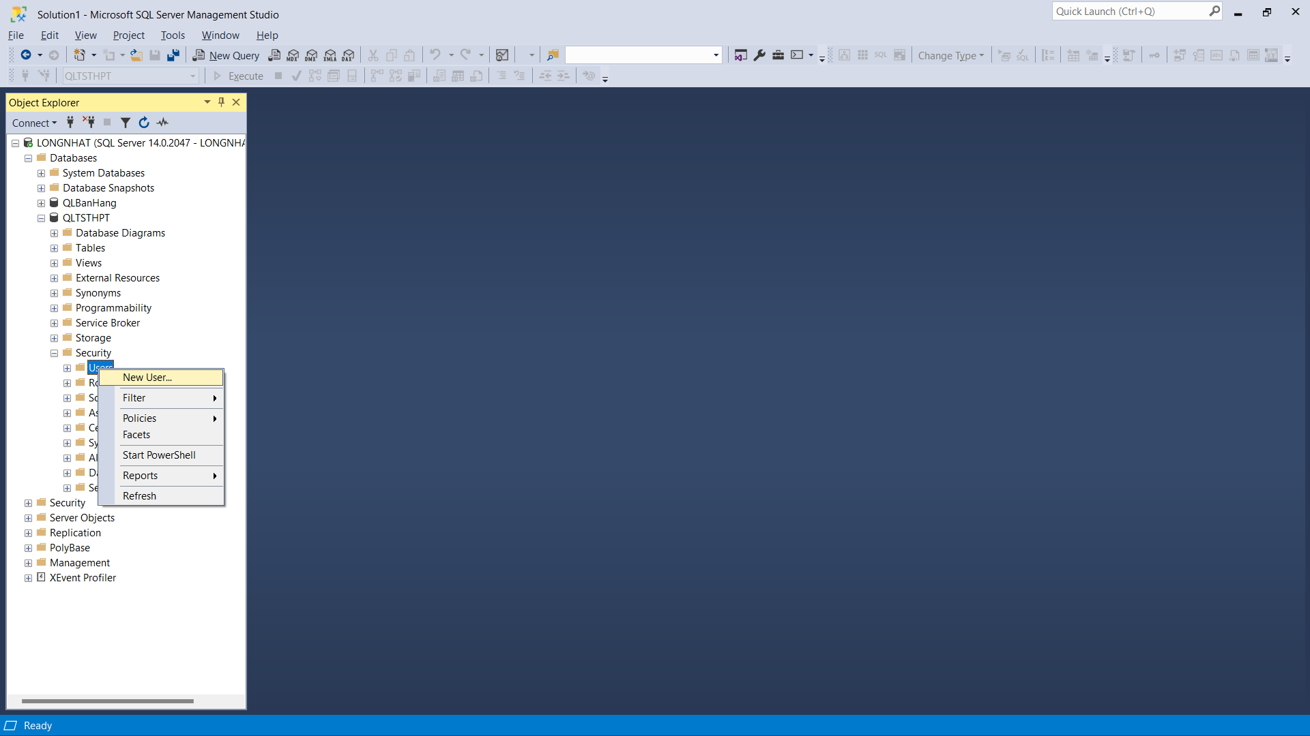

***B4: Nhập User Name và Login Name (Tạo ở B1)***

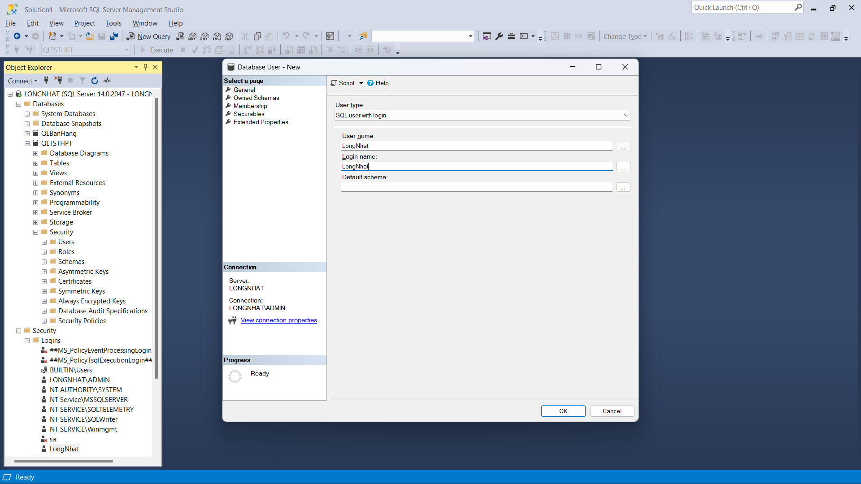

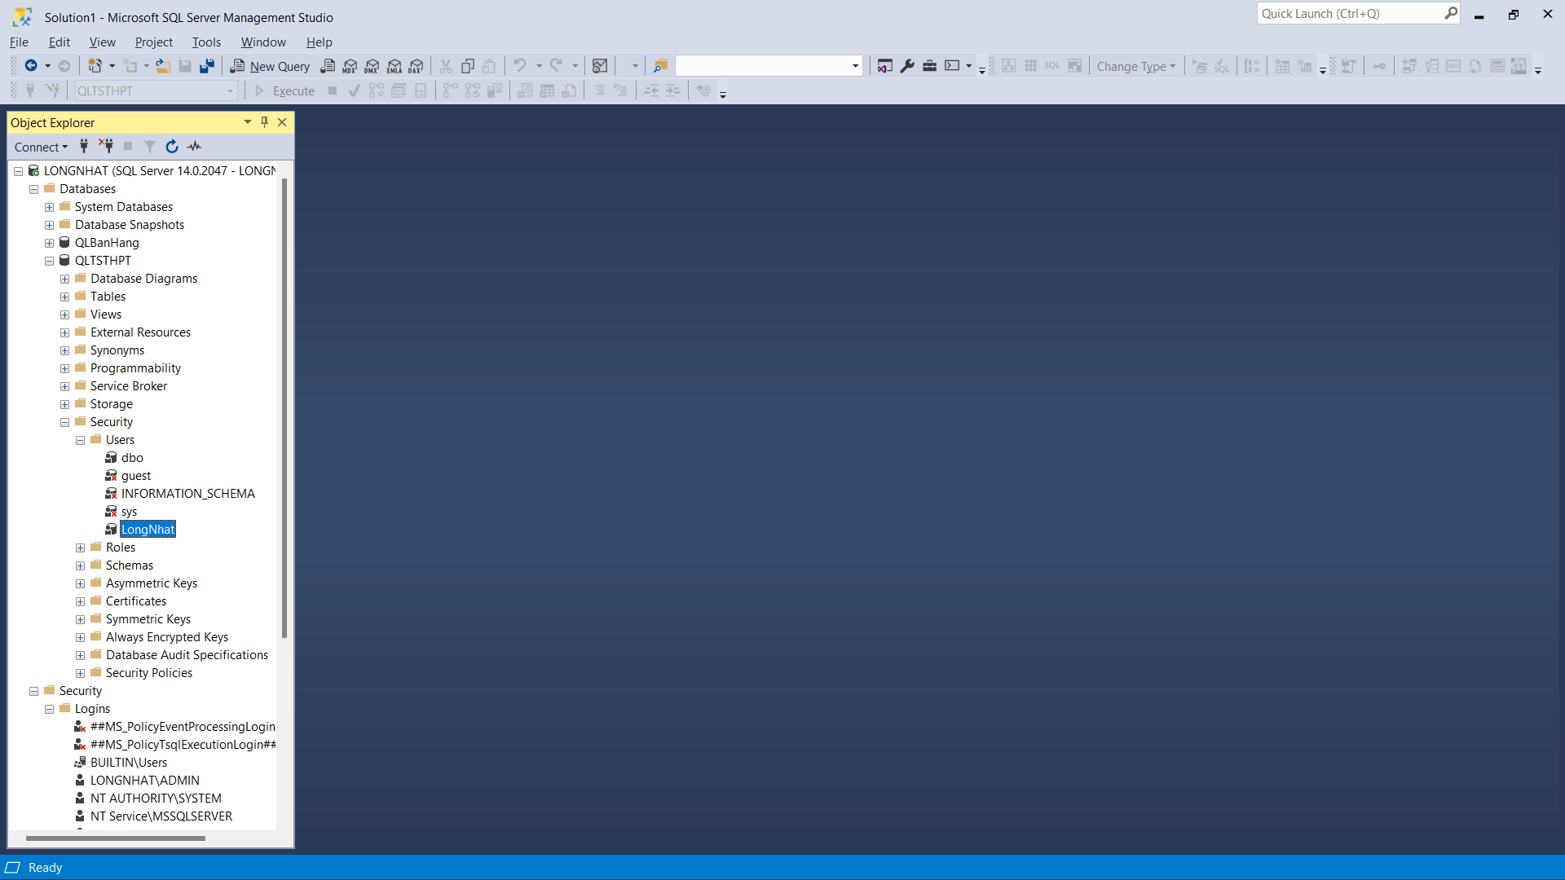

***B5: Cấp quyền cho người dùng (Database 🡪 Properties)***

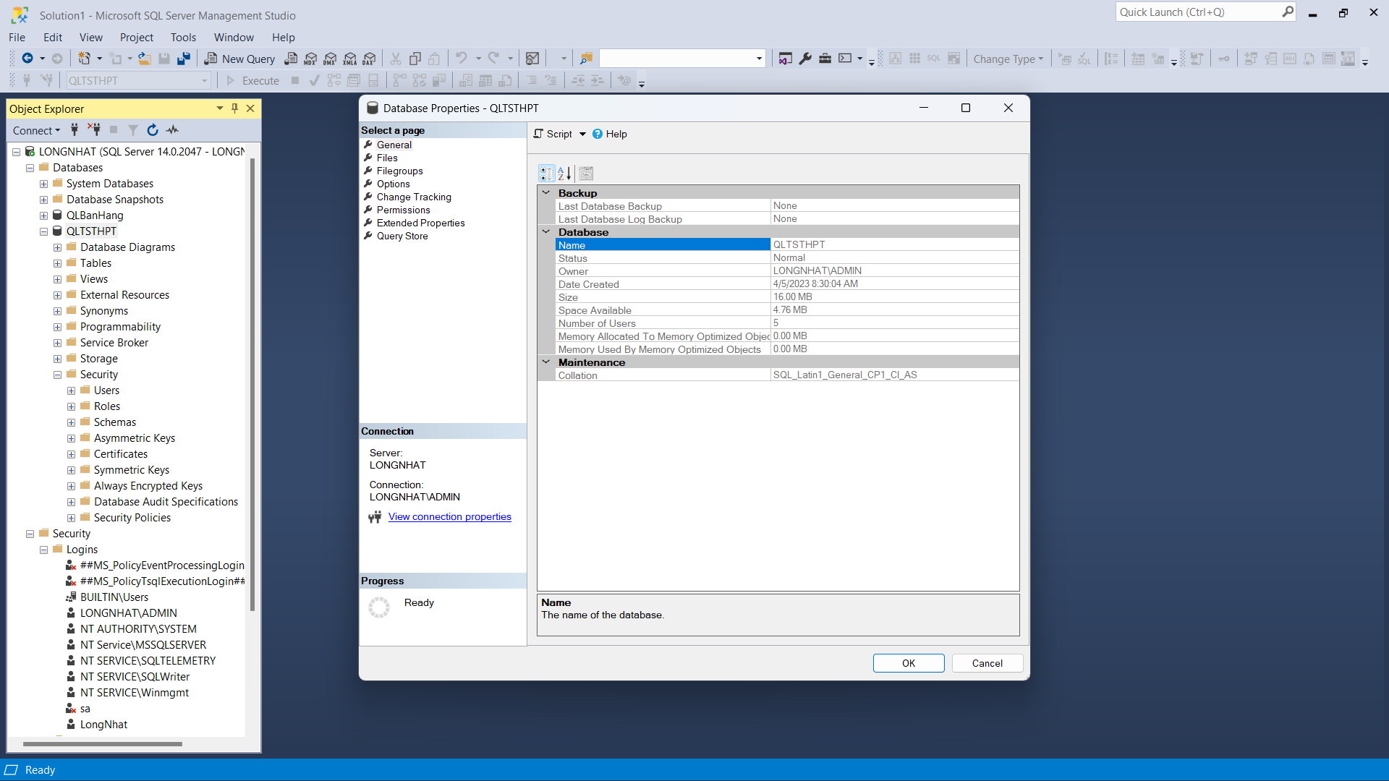

***B6: Permissions 🡪 Chọn User muốn cấp quyền 🡪 Chọn các quyền ở cột Grant***

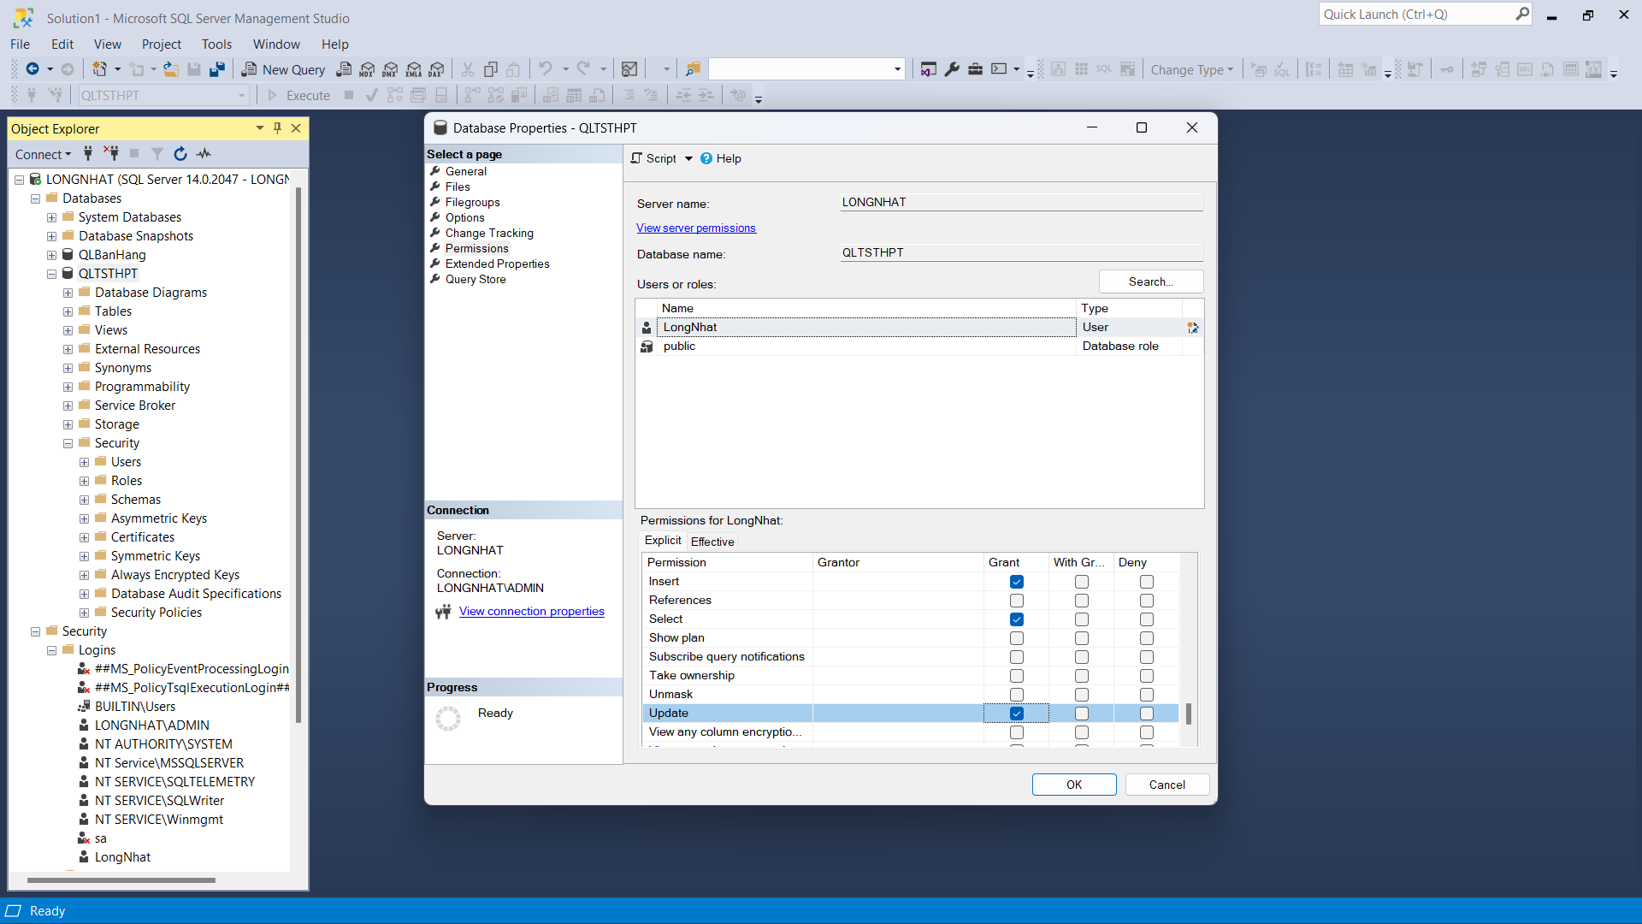

**Xóa tài khoản người dùng bằng công cụ**

***B1: Security 🡪 Logins 🡪 Chọn tài khoản muốn xóa 🡪 Chuột phải 🡪 Delete***



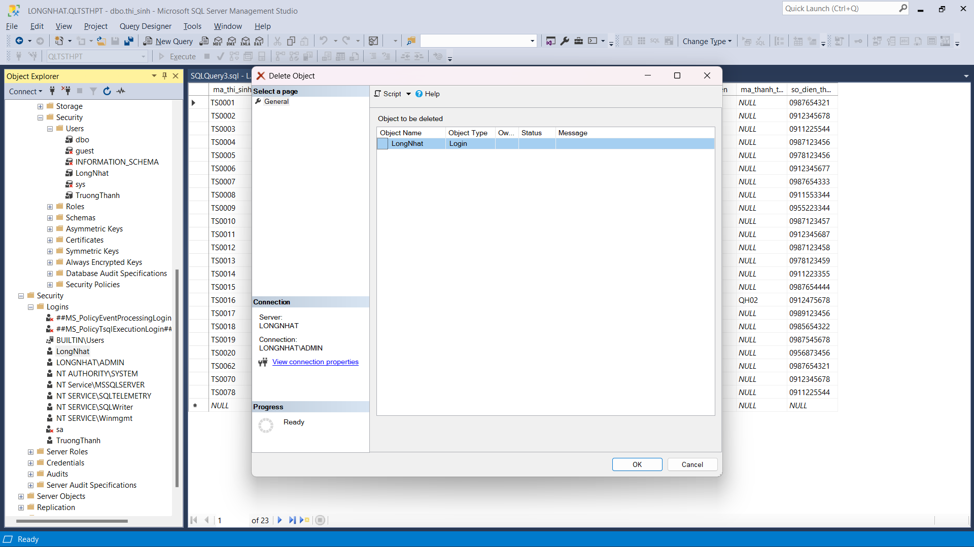

***B2: Ok***

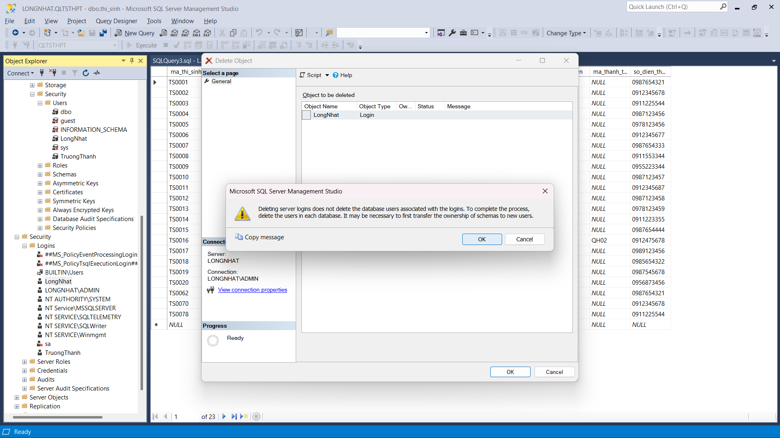

***B3: Ok***

**Tạo tài khoản người dùng bằng câu lệnh**

***B1:*** CREATE LOGIN TruongThanh WITH PASSWORD = '123'

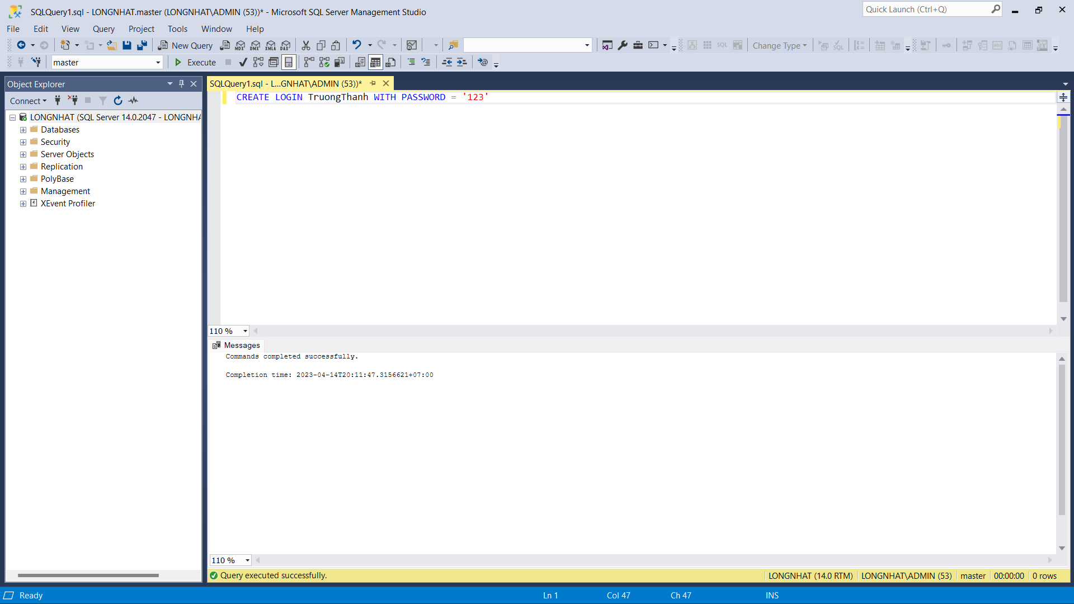

***B2:*** CREATE USER TruongThanh FOR LOGIN TruongThanh

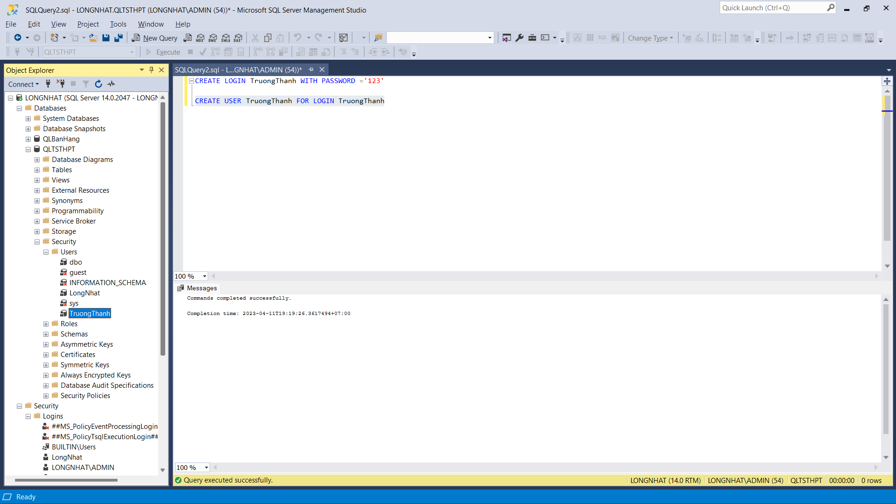

***B3:*** GRANT SELECT, INSERT ON thi_sinh TO TruongThanh

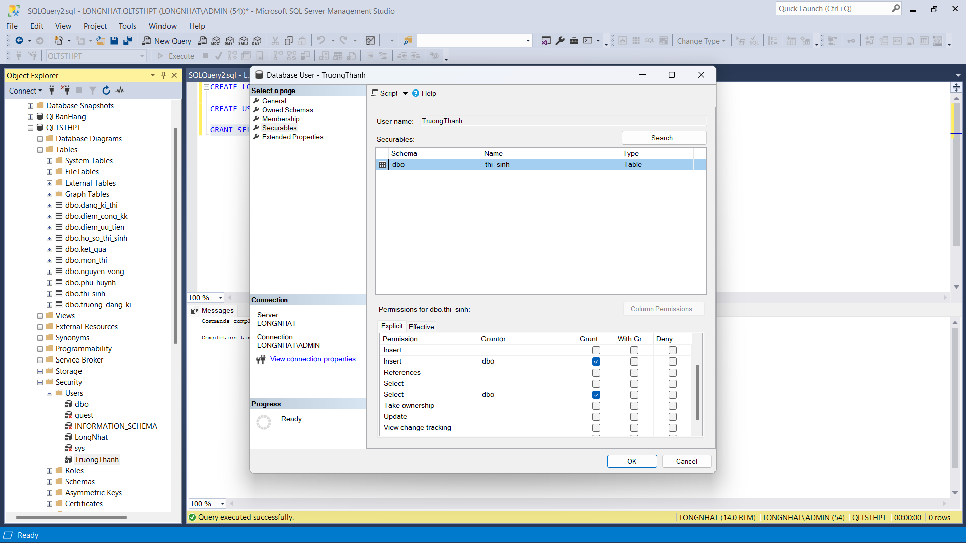

**Xóa tài khoản người dùng bằng câu lệnh**

**B1:** DROP LOGIN TruongThanh

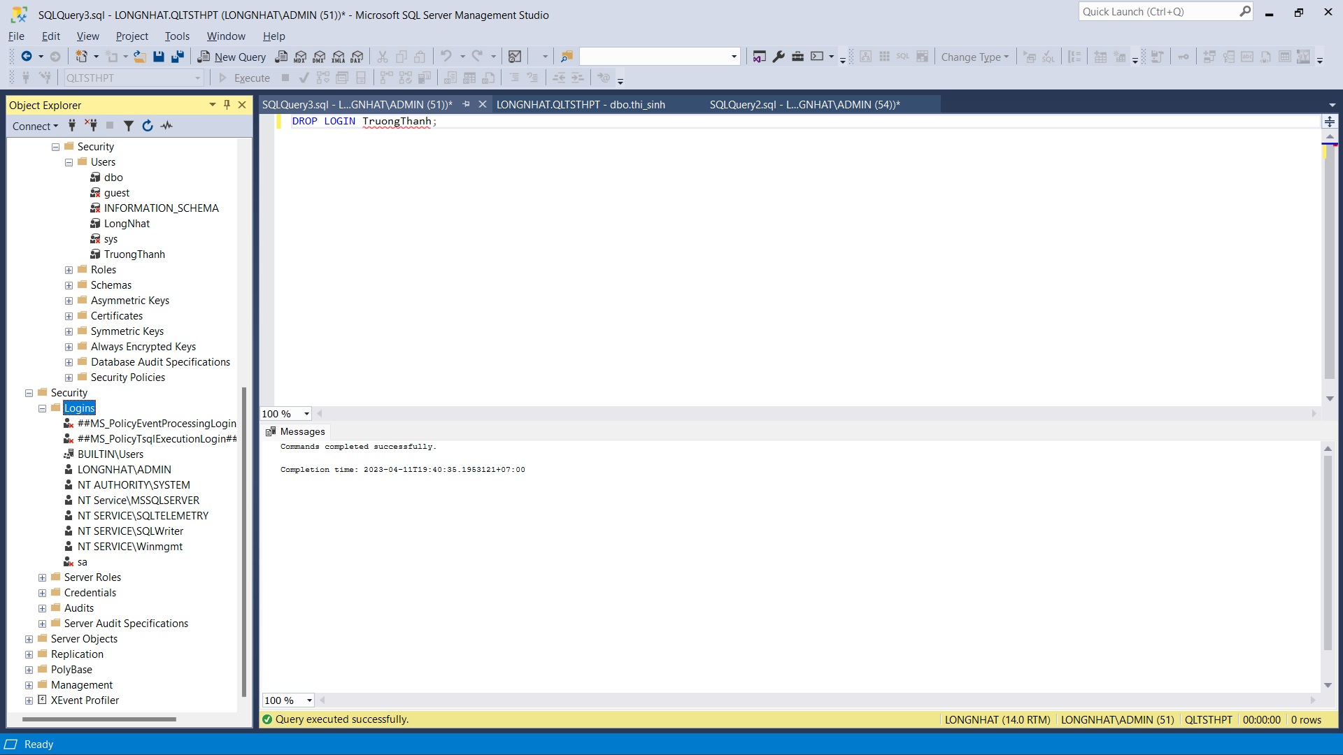

### 2.2.2 Insert

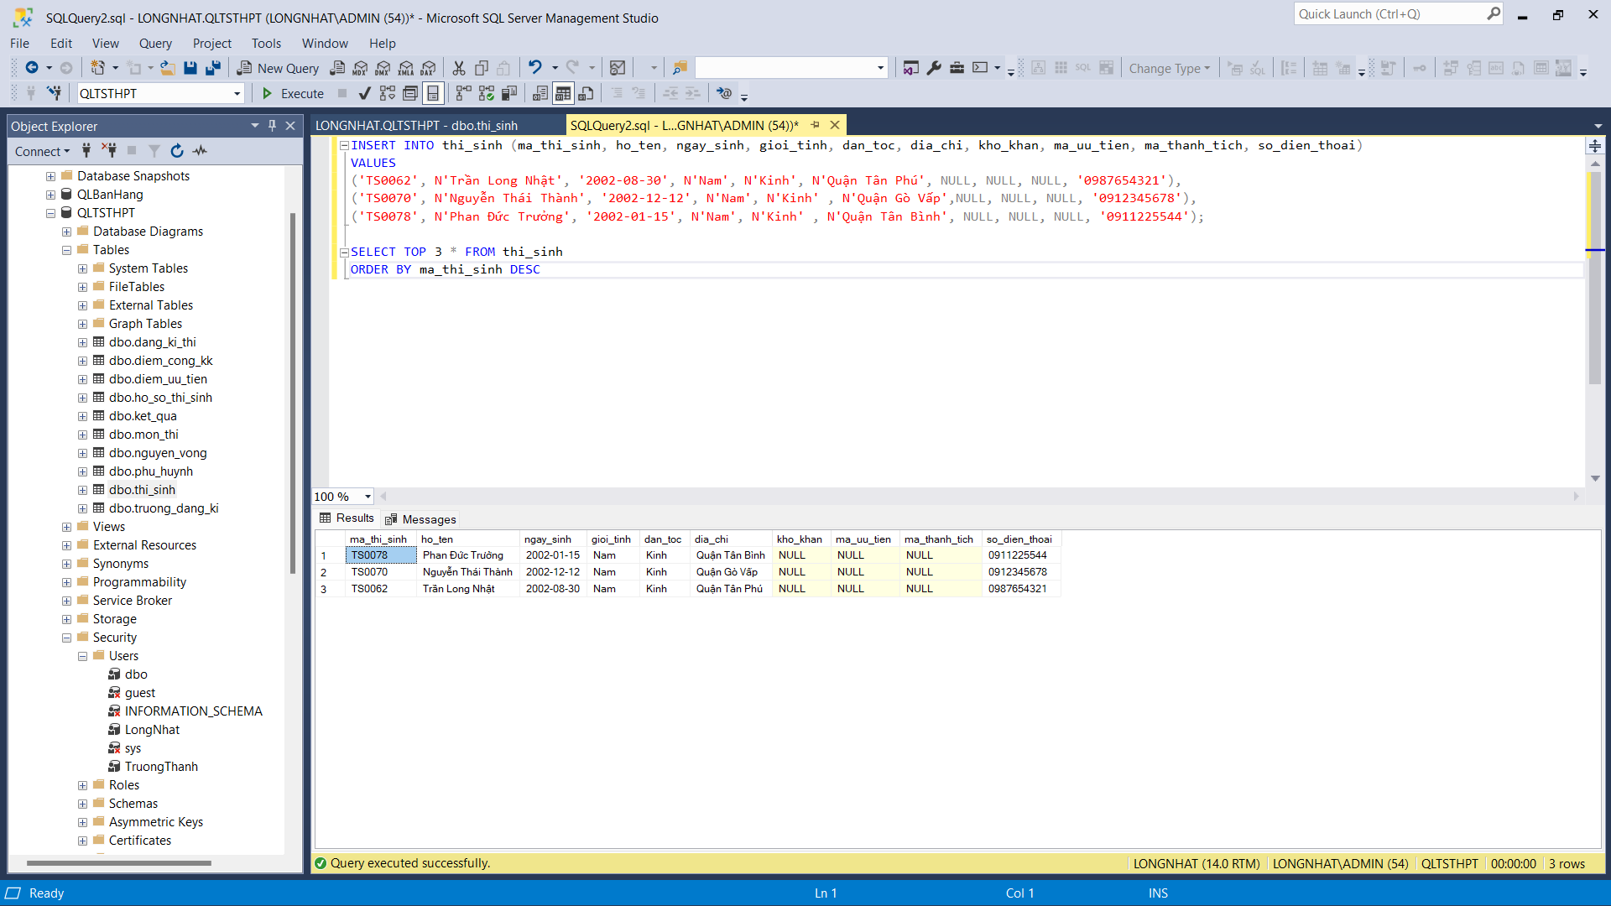

Hình : Thực hiện thêm dữ liệu vào bảng thi_sinh

### 2.2.3 Update

**Trước khi Update**



Hình : Dữ liệu bảng thi_sinh trước khi thực hiện lệnh Update

**Sau khi Update**

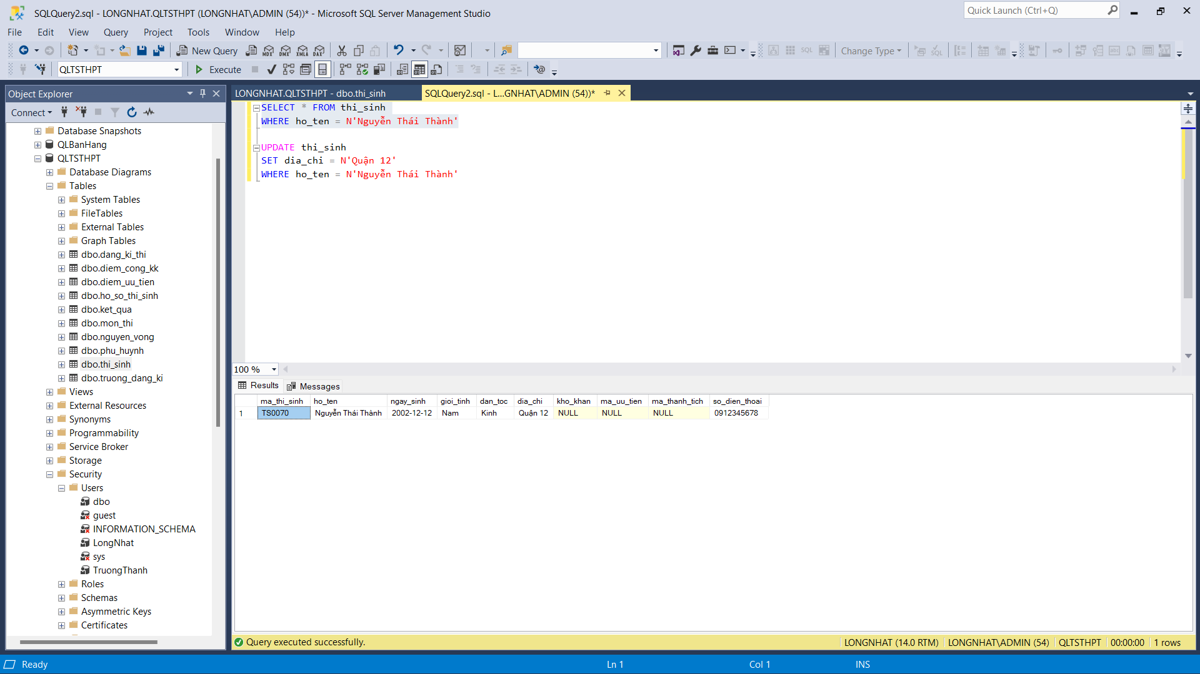

Hình : Dữ liệu bảng thi_sinh sau khi thực hiện lệnh Update

## **2.3. Store Procedure, Funtion, Trigger**

## **(SV thực hiện Nguyễn Thái Thành)**

### 2.3.1. Store Procedure

Store Procedure là một khối mã SQL đã được đặt tên, được lưu trữ và sử dụng lại nhiều lần trong cơ sở dữ liệu. Nó nhận đầu vào, thực hiện các lệnh SQL và trả về kết quả.

**Cú pháp:**

CREATE [OR ALTER] PROCEDURE [schema_name.] procedure_name [;number]

[ { @parameter [type_schema_name.] data_type }

[ VARYING ]

]

[ = default ]

[ OUT | OUTPUT ]

[ WITH { EXECUTE AS { CALLER | OWNER | user_name } | ENCRYPTION | RECOMPILE | SCHEMABINDING } ]

[ FOR { REPLICATION | SYSTEM } ]

AS

{ sql_statement [;] | statement_block }

[;]

* **CREATE OR ALTER:** Cho phép tạo mới Stored Procedure hoặc cập nhật lại nếu đã tồn tại.
* **schema_name:** Tên schema nơi Stored Procedure sẽ được tạo.
* **procedure_name:** Tên Stored Procedure.
* **@parameter:** Các tham số đầu vào của Stored Procedure.
* **data_type:** Kiểu dữ liệu của tham số đầu vào.
* **VARYING:** Chỉ ra tham số là có độ dài thay đổi (VARCHAR(MAX), NVARCHAR(MAX)...)
* **default:** Giá trị mặc định của tham số đầu vào.
* **OUT|OUTPUT:** Xác định rằng tham số đầu vào là tham chiếu trả về.
* **WITH:** Các tùy chọn đi kèm như EXECUTE AS, ENCRYPTION, RECOMPILE, SCHEMABINDING...
* **sql_statement|statement_block:** Các câu lệnh SQL trong Stored Procedure.

Có hai loại Store Procedure: Store Procedure hệ thống và Store Procedure người dùng. Store Procedure hệ thống được cung cấp bởi hệ quản trị cơ sở dữ liệu và được sử dụng để thực hiện các hoạt động như tạo bảng hoặc tạo người dùng. Store Procedure người dùng được tạo bởi người dùng và được sử dụng để thực hiện các hoạt động như truy xuất dữ liệu hoặc cập nhật dữ liệu.

**Ưu điểm của Store Procedure hệ thống:**

* Hiệu suất tốt: Stored Procedure được cài đặt sẵn trong hệ thống cơ sở dữ liệu, do đó được biên dịch trước khi thực thi, cải thiện hiệu suất và giảm tải cho máy chủ cơ sở dữ liệu.
* Bảo mật: Stored Procedure hệ thống được thiết kế để chỉ cho phép truy cập với quyền hạn cao, giúp tăng cường bảo mật hệ thống.
* Dễ bảo trì: Stored Procedure hệ thống thường được thiết kế và duy trì bởi các chuyên gia hệ thống chuyên nghiệp, giúp đảm bảo độ tin cậy và dễ dàng bảo trì.
* Tính ổn định: Stored Procedure hệ thống được xác định và tối ưu hóa để đảm bảo tính ổn định và độ tin cậy cao của hệ thống.
* Tính đồng nhất: Stored Procedure hệ thống được thiết kế để thực hiện các tác vụ cố định, giúp đảm bảo tính đồng nhất trong hệ thống cơ sở dữ liệu.

**Khuyết điểm của Store Procedure hệ thống:**

* Khó sửa đổi: Stored Procedure hệ thống thường rất phức tạp và khó sửa đổi, đòi hỏi phải có kiến thức và kinh nghiệm chuyên sâu về cơ sở dữ liệu để hiệu chỉnh.
* Khó hiểu: Stored Procedure hệ thống thường phức tạp và khó hiểu, đòi hỏi phải có kiến thức và kinh nghiệm chuyên sâu để hiểu rõ các tác vụ và logic xử lý.
* Khó kiểm tra: Stored Procedure hệ thống thường khó kiểm tra và xác minh tính đúng đắn của chúng, đặc biệt là trong môi trường sản xuất.
* Phiên bản khó quản lý: Việc quản lý phiên bản của Stored Procedure hệ thống cũng có thể trở nên khó khăn nếu không có quy trình và công cụ hỗ trợ.
* Ảnh hưởng toàn bộ hệ thống: Stored Procedure hệ thống có thể gây ra tác động lớn đến toàn bộ hệ thống, do đó cần phải cẩn trọng khi thay đổi hoặc xóa bỏ chúng.

**Ưu điểm của Stored Procedure người dùng:**

* Tùy biến linh hoạt: Stored Procedure người dùng có thể được tạo ra để giải quyết các vấn đề cụ thể và phù hợp với yêu cầu của người dùng.
* Dễ sử dụng: Stored Procedure người dùng được thiết kế để đơn giản hóa các tác vụ, giúp cho người dùng không chuyên có thể sử dụng chúng một cách dễ dàng.Tính tái sử dụng: Stored Procedure người dùng có thể được sử dụng lại trong nhiều ứng dụng khác nhau, giúp tiết kiệm thời gian và tăng hiệu quả.
* Tính bảo mật: Stored Procedure người dùng có thể được thiết kế để chỉ cho phép truy cập với quyền hạn cần thiết, giúp tăng cường bảo mật hệ thống.
* Dễ dàng kiểm tra: Stored Procedure người dùng thường dễ dàng kiểm tra và xác minh tính đúng đắn của chúng.

**Khuyết điểm của Stored Procedure người dùng:**

* Hiệu suất thấp: Stored Procedure người dùng thường có hiệu suất thấp hơn so với Stored Procedure hệ thống, do quá trình biên dịch trực tiếp trên máy chủ cơ sở dữ liệu.
* Khó bảo trì: Stored Procedure người dùng có thể trở nên phức tạp và khó bảo trì nếu không được thiết kế và xây dựng một cách cẩn thận.
* Khó quản lý: Việc quản lý và kiểm soát phiên bản của Stored Procedure người dùng có thể trở nên khó khăn nếu không có quy trình và công cụ hỗ trợ.
* Phiên bản không đồng nhất: Do Stored Procedure người dùng có thể được tạo ra bởi nhiều người khác nhau, phiên bản của chúng có thể không đồng nhất và dẫn đến xung đột.
* Tiềm ẩn nguy cơ an ninh: Nếu không được thiết kế và triển khai một cách an toàn, Stored Procedure người dùng có thể dẫn đến các lỗ hổng bảo mật và gây ra rủi ro cho hệ thống.

**Ví dụ:** Store Procedure lấy danh sách thí sinh theo địa chỉ

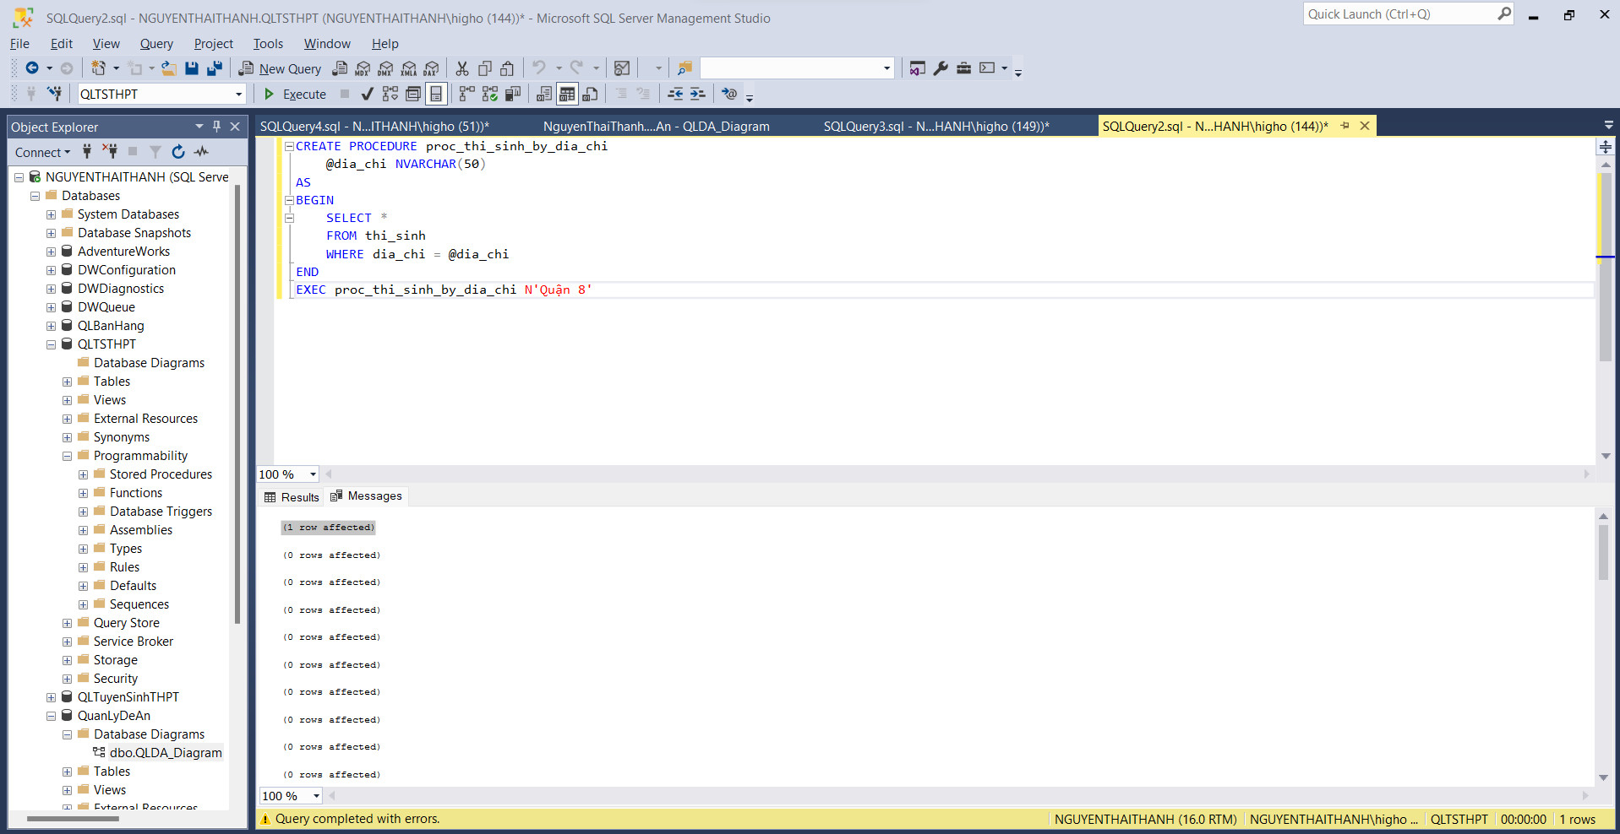

Hình : Store Procedure

### 2.3.2. Function

Function là một đoạn mã trong cơ sở dữ liệu, được sử dụng để thực hiện một hoặc nhiều tác vụ cụ thể và trả về một giá trị. Function có thể được sử dụng để tính toán, chuyển đổi dữ liệu, xử lý chuỗi ký tự, và thực hiện nhiều tác vụ khác.

**Cú pháp:**

CREATE FUNCTION [Tên_Function]

(@Biến1 Kiểu_Dữ_Liệu1, @Biến2 Kiểu_Dữ_Liệu2, ...)

RETURNS Kiểu_Dữ_Liệu_Tra_Về

AS

BEGIN

-- Thân Function

RETURN Giá_Trị_Tra_Về

END

**Các loại Function:**

* Scalar Function: Trả về một giá trị duy nhất. Đây là loại Function phổ biến nhất trong SQL Server.
* Inline Table-valued Function: Trả về một bảng có cấu trúc cụ thể.
* Multi-statement Table-valued Function: Trả về một bảng có cấu trúc cụ thể và thực hiện nhiều câu lệnh SELECT.

**Ưu điểm của Scalar Function:**

* Tính tái sử dụng cao: Scalar Function có thể được sử dụng lại trong nhiều truy vấn khác nhau, giúp tăng tính hiệu quả và tiết kiệm thời gian.
* Giảm độ phức tạp của truy vấn: Việc sử dụng Scalar Function có thể giảm độ phức tạp của truy vấn, giúp cho truy vấn trở nên dễ đọc hơn.
* Có thể sử dụng trong câu lệnh SELECT: Scalar Function có thể được sử dụng trong câu lệnh SELECT để tính toán các giá trị.

**Nhược điểm của Scarlar Function:**

* Tốc độ thực thi chậm hơn so với Stored Procedure: Do Scalar Function được tính toán mỗi lần khi được sử dụng trong truy vấn, nên tốc độ thực thi chậm hơn so với Stored Procedure.
* Khả năng gây ra lỗi: Khi sử dụng Scalar Function trong truy vấn, có thể xảy ra lỗi nếu các tham số được truyền vào không phù hợp với kiểu dữ liệu của Function.
* Không thể sử dụng trong câu lệnh INSERT, UPDATE hoặc DELETE: Scalar Function không thể sử dụng để thực hiện các thao tác thay đổi dữ liệu như INSERT, UPDATE hoặc DELETE trên cơ sở dữ liệu.

**Ưu điểm của Inline Table-valued Function:**

* Tính tái sử dụng cao: Inline Table-valued Function có thể được sử dụng lại trong nhiều truy vấn khác nhau, giúp tăng tính hiệu quả và tiết kiệm thời gian.
* Giảm độ phức tạp của truy vấn: Việc sử dụng Inline Table-valued Function có thể giảm độ phức tạp của truy vấn, giúp cho truy vấn trở nên dễ đọc hơn.
* Tính linh hoạt: Inline Table-valued Function có thể được sử dụng trong các câu lệnh SELECT, JOIN và FROM, giúp cho việc truy vấn dữ liệu trở nên dễ dàng hơn.

**Nhược điểm của Inline Table-valued Function:**

* Tốc độ thực thi chậm hơn so với Stored Procedure: Inline Table-valued Function được tính toán mỗi lần khi được sử dụng trong truy vấn, nên tốc độ thực thi chậm hơn so với Stored Procedure.
* Khả năng gây ra lỗi: Khi sử dụng Inline Table-valued Function trong truy vấn, có thể xảy ra lỗi nếu các tham số được truyền vào không phù hợp với kiểu dữ liệu của Function.
* Không thể sử dụng trong câu lệnh INSERT, UPDATE hoặc DELETE: Inline Table-valued Function không thể sử dụng để thực hiện các thao tác thay đổi dữ liệu như INSERT, UPDATE hoặc DELETE trên cơ sở dữ liệu.

**Ưu điểm của Multi-statement Table-valued Function:**

* Tính tái sử dụng cao: Multi-statement Table-valued Function có thể được sử dụng lại trong nhiều truy vấn khác nhau, giúp tăng tính hiệu quả và tiết kiệm thời gian.
* Tính linh hoạt: Multi-statement Table-valued Function có thể được sử dụng trong các câu lệnh SELECT, JOIN và FROM, giúp cho việc truy vấn dữ liệu trở nên dễ dàng hơn.
* Có thể sử dụng trong các thao tác thay đổi dữ liệu: Multi-statement Table-valued Function có thể được sử dụng để thực hiện các thao tác thay đổi dữ liệu như INSERT, UPDATE hoặc DELETE trên cơ sở dữ liệu.

**Nhược điểm của Multi-statement Table-valued Function:**

* Tốc độ thực thi chậm hơn so với Inline Table-valued Function: Multi-statement Table-valued Function được tính toán mỗi lần khi được sử dụng trong truy vấn, nên tốc độ thực thi chậm hơn so với Inline Table-valued Function.
* Khả năng gây ra lỗi: Khi sử dụng Multi-statement Table-valued Function trong truy vấn, có thể xảy ra lỗi nếu các tham số được truyền vào không phù hợp với kiểu dữ liệu của Function.
* Không thể sử dụng trong các câu lệnh SELECT, JOIN và FROM nếu Function thực hiện các thao tác thay đổi dữ liệu: Nếu Multi-statement Table-valued Function được sử dụng để thực hiện các thao tác thay đổi dữ liệu như INSERT, UPDATE hoặc DELETE trên cơ sở dữ liệu, thì nó không thể được sử dụng trong các câu lệnh SELECT, JOIN và FROM.

**Ví dụ:** Function đưa ra tên thí sinh theo địa chỉ

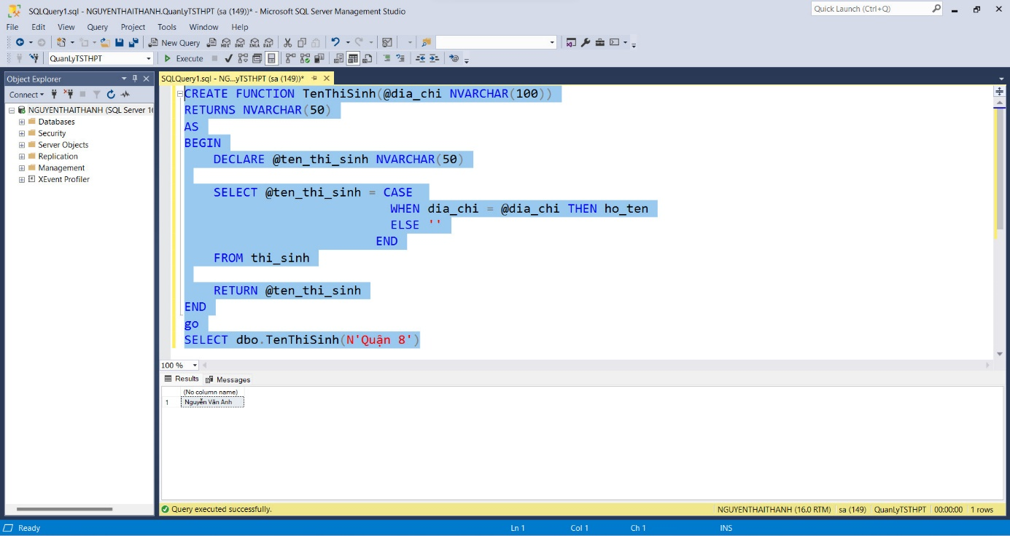

Hình : Function

### 2.3.3. Trigger

Trigger là một đối tượng trong cơ sở dữ liệu, được sử dụng để tự động kích hoạt một hành động nào đó khi có thay đổi xảy ra trên bảng hoặc cơ sở dữ liệu. Trigger có thể được kích hoạt bởi một sự kiện như INSERT, UPDATE, DELETE hoặc ALTER trên bảng hoặc cơ sở dữ liệu.

**Cú pháp:**

CREATE TRIGGER [Tên_trigger]

ON [Tên_bảng]

[AFTER/INSTEAD OF] [sự kiện] AS

BEGIN

[T-SQL statements]

END;

Các loại Trigger:

* After Trigger: được kích hoạt sau khi thực hiện thao tác INSERT, UPDATE hoặc DELETE trên bảng.
* Instead of Trigger: thay thế hoàn toàn thao tác INSERT, UPDATE hoặc DELETE khi được kích hoạt.

Các loại trigger khác nhau được kích hoạt trong các trường hợp khác nhau:

* Insert Trigger: được kích hoạt khi thêm mới dữ liệu vào bảng.
* Update Trigger: được kích hoạt khi cập nhật dữ liệu trên bảng.
* Delete Trigger: được kích hoạt khi xóa dữ liệu khỏi bảng.

Ngoài ra, có thể sử dụng trigger để kiểm soát tính toàn vẹn dữ liệu trong cơ sở dữ liệu, tạo log để theo dõi các thay đổi trên bảng, hoặc để sinh ra các giá trị tự động cho các cột trong bảng.

Tuy nhiên, việc sử dụng trigger cũng có thể gây ra một số vấn đề như:

* Tốc độ thực thi chậm: Việc sử dụng trigger có thể làm chậm tốc độ thực thi của các thao tác trên bảng.
* Khó khăn trong việc debug và bảo trì: Vì trigger là một đối tượng riêng biệt, nên nó có thể gây khó khăn trong việc debug và bảo trì cho các nhà phát triển.
* Có thể gây ra vòng lặp vô hạn: Nếu trigger được thiết lập không đúng cách, nó có thể dẫn đến vòng lặp vô hạn, khiến cho cơ sở dữ liệu không thể hoạt động được.

Ưu điểm của After Trigger:

* Thực hiện các hành động sau khi đã thêm, xóa hoặc cập nhật dữ liệu, giúp đảm bảo tính toàn vẹn dữ liệu.
* Dễ dàng triển khai và quản lý, có thể được kích hoạt hoặc tắt một cách dễ dàng.

Nhược điểm của After Trigger:

* Tiềm ẩn nguy cơ hiệu suất, vì việc thêm hoặc thay đổi dữ liệu trong các bảng có trigger after sẽ làm cho trigger được kích hoạt và có thể làm chậm quá trình thêm hoặc thay đổi dữ liệu.
* Không được sử dụng để ngăn chặn hành động không mong muốn, vì nó chỉ thực hiện các hành động sau khi dữ liệu đã được thay đổi.

Ưu điểm của Instead of Trigger:

* Cho phép thay đổi hoặc loại bỏ các hành động mặc định trên bảng, giúp tăng tính linh hoạt trong thiết kế cơ sở dữ liệu.
* Cung cấp khả năng kiểm soát toàn diện hơn cho các tác vụ thêm, cập nhật và xóa, giúp đảm bảo tính toàn vẹn dữ liệu.

Nhược điểm của Instead of Trigger:

* Khó triển khai và quản lý, do đó, cần phải được thiết kế và cài đặt một cách cẩn thận.
* Tiềm ẩn nguy cơ hiệu suất, vì trigger có thể làm chậm quá trình thêm hoặc thay đổi dữ liệu.
* Yêu cầu kỹ năng lập trình tốt hơn so với After Trigger, do yêu cầu phải viết mã để thực hiện các hành động mặc định trên bảng.

**Ví dụ:** Trigger kiểm tra dữ liệu thêm thành công hay không

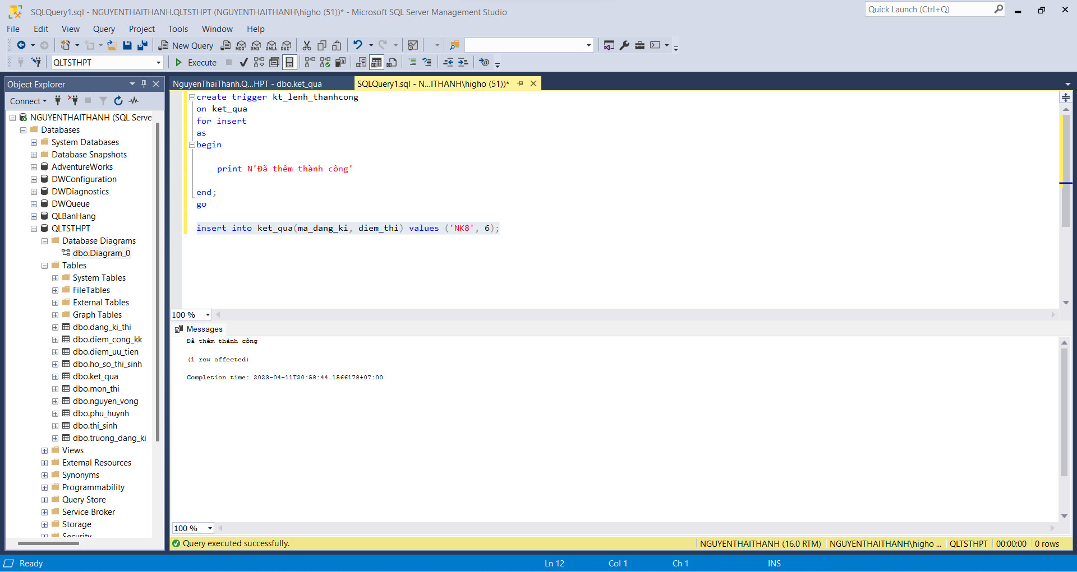

Hình : Trigger

## **2.4. Bảo mật, phân quyền**

**Bảo mật cơ sở dữ liệu SQL Server** là giải pháp cho phép các quản trị viên cơ sở dữ liệu thiết lập quyền hạn cho người dùng hoặc nhóm người dùng khai thác cơ sở dữ liệu. Người dùng hoặc nhóm người dùng sau khi được cấp quyền, có thể đăng nhập vào hệ thống và thực hiện các quyền hạn mà mình được cấp.

**Ví dụ:** Xây dựng phân quyền bằng câu lệnh, gồm các User quản lý, giáo viên, học sinh. Và được cấp quyền như sau:

* Quản lý: Quyền an ninh
* Giáo viên: Thêm, xóa, sửa, xem điểm
* Học sinh: Xem điểm

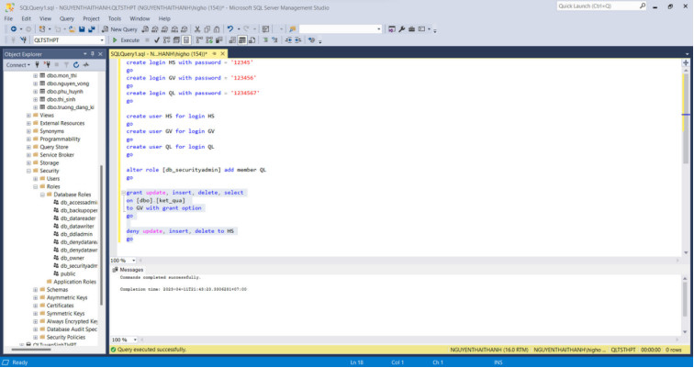

## **2.5 Tranh chấp**

### 2.5.1 Xác định tranh chấp

**Các tình huống tranh chấp:**

Phantom Read: Khi một giao transaction đọc dữ liệu từ cơ sở dữ liệu và sau đó thực hiện thêm, sửa, xoá dữ liệu dựa trên dữ liệu đã đọc, nhưng trước khi giao transaction hoàn tất, một giao transaction khác đã thực hiện thêm, sửa, xoá dữ liệu liên quan đến cùng các dòng dữ liệu mà giao transaction ban đầu đã đọc. Kết quả là khi giao transaction ban đầu hoàn tất, dữ liệu đã bị thay đổi bởi giao transaction khác, dẫn đến việc đọc dữ liệu không nhất quán.

Dirty Read: Khi một giao transaction đọc dữ liệu từ cơ sở dữ liệu và sau đó giao transaction này chưa hoàn tất thì một giao transaction khác đã thực hiện sửa dữ liệu, dẫn đến việc đọc dữ liệu không chính xác hoặc sai lệch.

Lost Update: Khi hai hay nhiều giao transaction cùng thực hiện sửa dữ liệu trên cùng một dòng dữ liệu trong cùng một thời điểm, chỉ có một trong số các giao transaction này được chấp nhận, dẫn đến việc một số thay đổi dữ liệu bị mất và không được lưu lại trong cơ sở dữ liệu.

Conflict Update: Khi hai hay nhiều giao transaction cùng thực hiện sửa dữ liệu trên cùng một dòng dữ liệu, và các thay đổi này đối lập với nhau, dẫn đến việc xảy ra tranh chấp giữa các giao transaction, không cho phép hoàn tất các giao transaction liên quan.

Deadlock: Đây là tình huống khi hai hay nhiều giao dịch đang chờ đợi nhau để giải phóng các khóa dữ liệu mà chúng đang giữ, dẫn đến tình trạng bế tắc vô hạn (deadlock) trong hệ thống. Khi đó, không có giao dịch nào có thể tiếp tục thực thi và phải chờ đợi giải quyết deadlock từ hệ quản trị cơ sở dữ liệu.

Tranh chấp về khóa (Lock contention): Nếu nhiều giao dịch cùng cố ghi (insert, update, delete) hoặc đọc dữ liệu từ cùng một bảng hoặc hàng dữ liệu mà đang giữ khóa, có thể xảy ra tranh chấp về khóa. Khi đó, các giao dịch phải chờ đợi giải phóng khóa từ giao dịch khác trước khi có thể tiếp tục thực thi.

Phân mức cô lập không đúng (Incorrect isolation level): Các giao dịch trong SQL Server được thực thi với một mức cô lập (isolation level) nhất định, ví dụ như Read Uncommitted, Read Committed, Repeatable Read, Serializable. Nếu mức cô lập không được đặt đúng, có thể xảy ra tranh chấp dữ liệu giữa các giao dịch, dẫn đến đọc hoặc ghi dữ liệu không nhất quán.

Không đúng thứ tự thực thi (Incorrect execution order): Nếu các câu lệnh SQL trong các giao dịch không được sắp xếp thực thi theo đúng thứ tự, có thể xảy ra tranh chấp dữ liệu. Ví dụ, nếu giao dịch A cố ghi dữ liệu vào bảng X trước khi giao dịch B đọc dữ liệu từ bảng X, và thứ tự thực thi bị đảo ngược, dữ liệu đọc được có thể không nhất quán với dữ liệu ghi vào.

Tranh chấp về điều kiện (Condition contention): Nếu nhiều giao dịch cùng thay đổi dữ liệu dựa trên một điều kiện hoặc một tập hợp điều kiện nào đó, có thể xảy ra tranh chấp về điều kiện. Khi đó, các giao dịch cố ghi dữ liệu theo các điều kiện khác nhau có thể xung đột với nhau, dẫn đến tính nhất quán của dữ liệu bị đe doạ.

Cập nhật đồng thức (Concurrent updates): Nếu nhiều giao dịch cùng cố ghi dữ liệu vào cùng một bản ghi trong cùng một thời điểm, có thể xảy ra tranh chấp dữ liệu. Khi đó, dữ liệu ghi vào từ các giao dịch có thể bị ghi đè lên nhau, dẫn đến mất mát hoặc nhầm lẫn dữ liệu.

Tranh chấp về thứ tự (Order contention): Nếu nhiều giao dịch cùng thay đổi dữ liệu theo một thứ tự nhất định, có thể xảy ra tranh chấp về thứ tự. Khi đó, dữ liệu được ghi vào theo các thứ tự khác nhau có thể không nhất quán với dữ liệu được mong đợi.

Xung đột kiểm tra (Check constraint conflict): Nếu các bảng trong cơ sở dữ liệu được định nghĩa với ràng buộc kiểm tra (check constraint) để đảm bảo tính nhất quán của dữ liệu, có thể xảy ra tranh chấp khi giao dịch cố thay đổi dữ liệu không tuân theo các ràng buộc kiểm tra này.

Tranh chấp về khoá ngoại (Foreign key contention): Nếu các bảng trong cơ sở dữ liệu được liên kết với nhau thông qua khóa ngoại (foreign key), có thể xảy ra tranh chấp khi giao dịch cố thay đổi dữ liệu dẫn đến vi phạm các ràng buộc khóa ngoại.

Tranh chấp về khóa xem (Shared lock contention): Nếu nhiều giao dịch cùng đọc dữ liệu từ cùng một bảng và đang giữ khóa xem (shared lock) trên các hàng dữ liệu, có thể xảy ra tranh chấp về khóa xem. Khi đó, các giao dịch cần phải chờ đợi giải phóng khóa xem từ các giao dịch khác trước khi có thể đọc dữ liệu.

**Xác định tình huống tranh chấp:**

|  |  |  |  |  |  |  |
| --- | --- | --- | --- | --- | --- | --- |
| **STT** | **Chức năng 1** | **Người dùng** | **Chức năng 2** | **Người dùng** | **Lỗi tranh chấp** | **Mô tả** |
| **SV: Nguyễn Thái Thành** | | | | | | |
| 1 | Cập nhật điểm | Giáo viên | Cộng điểm ưu tiên và điểm cộng | Quản lý | Lost Update | **GT1:** Giáo viên thực hiện cập nhật lại điểm số bị sai vào bảng kết quả.  **GT2:** Quản lý thực hiện sửa kết quả khi cho thêm điểm cộng và điểm ưu tiên.  --> Khi xem lại điểm số được cộng thì bị mất số điểm mới được giáo viên sửa lại thay vào đó là điểm cũ bị nhập sai sẽ được cho thêm điểm cộng vào. |
| **SV: Trần Long Nhật** | | | | | | |
| 2 | Cập nhật thông tin | Quản lý | Cập nhật thông tin | Quản lý | Cycle Deadlock | **GT1:** Quản lý 1 cập nhật lại trường thcs đã tốt nghiệp của học sinh.  **GT2:** Ở một máy khác, tài khoản quản lý 1 cập nhật lại điểm tổng kết thcs của học sinh.  **GT1:** Quản lý 1 tiếp cập nhật lại điểm tổng kết thcs của học sinh.  **GT1:** Quản lý 1 cập nhật lại trường thcs đã tốt nghiệp của học sinh. |
| **SV: Nguyễn Thái Thành** | | | | | | |
| 3 | Cập nhật điểm | Giáo viên | Xem điểm | Học sinh | Dirty Read | **GT1:** Giáo viên đang thực hiện cập nhật lại điểm môn Toán cho học sinh có mã thí sinh là ‘TS0001’  **GT2:** Trong khi đó, Học sinh ‘TS0001’ truy cập vào hệ thống để xem điểm  - Lần ghi 1 - GT1:  Cập nhật điểm môn Toán cho học sinh có mã thí sinh là ‘TS0001’.  - Lần đọc 1 - GT2:  Học sinh ‘TS0001’ xem điểm thì hệ thống chỉ hiển thị điểm lúc giáo viên chưa cập nhật. |

### 2.5.2 Cài đặt và xử lý tranh chấp

(SV thực hiện : Phan Đức Trưởng)

|  |  |  |  |
| --- | --- | --- | --- |
| **Cài đặt Dirty Read** | | | |
| **ERROR 01: Dirty read**  T1 (User = Giáo viên): **Đang cập nhật lại điểm thi cho học sinh**  T2 (User = Học sinh): **Đang xem điểm** | | | |
| USP_XEMDIEMHS | Khóa | USP_CAPNHATDIEMGV | Khóa |
| Input:  @ma_dang_ki varchar(10)  @diem float | Input:  @ma_thi_sinh float(10) |
| SET TRAN ISOLATION LEVEL  READ COMMITTED (DEFAULT) | SET TRAN ISOLATION LEVEL  READ COMMITTED |
| BEGIN TRAN |  | BEGIN TRAN |  |
| -- Bước 1: Kiểm tra điểm của tất cả thí sinh  SELECT hs.ma_thi_sinh, kt.diem_thi, mt.ten_mon_thi  FROM ho_so_thi_sinh hs  JOIN dang_ki_thi dk ON hs.ma_ho_so = dk.ma_ho_so  JOIN mon_thi mt ON dk.ma_mon_thi = mt.ma_mon_thi  JOIN ket_qua kt ON dk.ma_dang_ki = kt.ma_dang_ki  WHERE hs.ma_thi_sinh IN (  SELECT ma_thi_sinh FROM diem_cong_kk  UNION  SELECT ma_thi_sinh FROM diem_uu_tien  )  ORDER BY hs.ma_thi_sinh, mt.ngay_thi;  ROLLBACK TRAN  RETURN 0  END | S(ket_qua_view)  //Cấp khóa đọc |  |  |
| -- Bước 2: Nhập thông tin cập nhật  SET @ ma_dang_ki = (SELECT TOP 1 ma_dang_ki FROM dang_ki_thi);  SET @ma_mon_thi = CAST(READLINE('Nhập mã môn thi: ') AS VARCHAR(10));  SET @diem = CAST(READLINE('Nhập điểm mới của thí sinh: ') AS FLOAT); |  |  |  |
| -- Bước 3: Cập nhật điểm môn thi  UPDATE kq  SET kq.diem_thi = @diem_thi  FROM ket_qua kq  INNER JOIN dang_ki_thi dkt ON kq.ma_dang_ki = dkt.ma_dang_ki  INNER JOIN ho_so_thi_sinh hsts ON dkt.ma_ho_so = hsts.ma_ho_so  INNER JOIN mon_thi mt ON dkt.ma_mon_thi = mt.ma_mon_thi  WHERE kq.ma_dang_ki = @ma_dang_ki  AND dkt.ma_mon_thi = @ma_mon_thi; | S(ket_qua_view)  //Cấp khóa đọc  X(v_cap_nhat_  diem_thi)  //Cấp khóa ghi |  |  |
| WAITFOR DELAY '00:00:05' |  | -- bước 1: Nhập thông tin ma_thi_sinh  DECLARE @ma_thi_sinh VARCHAR(10) = [giá trị được nhập từ hệ thống];  IF EXISTS (SELECT * FROM thi_sinh WHERE ma_thi_sinh = @ma_thi_sinh)  PRINT 'Mã học sinh tồn tại trong hệ thống'  ELSE  PRINT 'Mã học sinh không tồn tại trong hệ thống'  ROLLBACK TRAN  RETURN  END |  |
|  |  | -- bước 2: Kiểm tra điểm  SELECT * FROM ho_so_thi_sinh h  INNER JOIN ket_qua k ON h.ma_ho_so = k.ma_dang_ki  INNER JOIN mon_thi m ON m.ma_mon_thi = k.ma_mon_thi  WHERE h.ma_thi_sinh = @ma_thi_sinh AND m.ten_mon_thi;  ROLLBACK TRAN  RETURN  END | S(view_diem_thi)  //Đọc không cần cấp khóa |
| -- Bước 4: Kiểm tra lại điểm sau khi cập nhật.  SELECT  diem_toan,  diem_nv,  diem_nn  FROM ho_so_thi_sinh hs  JOIN dang_ki_thi dk ON hs.ma_ho_so = dk.ma_ho_so  JOIN thi_sinh ts ON hs.ma_thi_sinh = ts.ma_thi_sinh  WHERE ts.ma_thi_sinh = @ma_thi_sinh  AND dk.ma_mon_thi = @ma_mon_thi;  ROLLBACK TRAN  RETURN 0  END | S(ket_qua_view)  //Cấp khóa đọc |  |  |
| -- Bước 5: Bắt lỗi hệ thống (nếu có)  BEGIN CATCH  PRINT N'Lỗi hệ thống ' +  ERROR_MESSAGE()  ROLLBACK TRAN  END CATCH |  | -- Bước 3: Bắt lỗi hệ thống (nếu có)  BEGIN CATCH  PRINT N'Lỗi hệ thống ' +  ERROR_MESSAGE()  ROLLBACK TRAN  END CATCH |  |
| COMMIT |  | COMMIT |  |
|  |  |  |  |
| **Xử lý Dirty Read** | | | |
| **ERROR 01: Dirty read**  T1 (User = Giáo viên): **Đang cập nhật lại điểm thi cho học sinh**  T2 (User = Học sinh): **Đang xem điểm** | | | |
| USP_XEMDIEMHS | Khóa | USP_CAPNHATDIEMGV | Khóa |
| Input:  @ma_thi_sinh varchar(10)  @diem float | Input:  @ma_thi_sinh float(10) |
| SET TRAN ISOLATION LEVEL  READ COMMITTED (DEFAULT) | SET TRAN ISOLATION LEVEL  READ COMMITTED  (DEFAULT) |
| BEGIN TRAN |  | BEGIN TRAN |  |
| -- Bước 1: Kiểm tra điểm của tất cả thí sinh  SELECT hs.ma_thi_sinh, kt.diem_thi, mt.ten_mon_thi  FROM ho_so_thi_sinh hs  JOIN dang_ki_thi dk ON hs.ma_ho_so = dk.ma_ho_so  JOIN mon_thi mt ON dk.ma_mon_thi = mt.ma_mon_thi  JOIN ket_qua kt ON dk.ma_dang_ki = kt.ma_dang_ki  WHERE hs.ma_thi_sinh IN (  SELECT ma_thi_sinh FROM diem_cong_kk  UNION  SELECT ma_thi_sinh FROM diem_uu_tien  )  ORDER BY hs.ma_thi_sinh, mt.ngay_thi;  ROLLBACK TRAN  RETURN 0  END | S(ket_qua_view)  //Cấp khóa đọc |  |  |
| -- Bước 2: Nhập thông tin cập nhật  SET @ ma_dang_ki = (SELECT TOP 1 ma_dang_ki FROM dang_ki_thi);  SET @ma_mon_thi = CAST(READLINE('Nhập mã môn thi: ') AS VARCHAR(10));  SET @diem = CAST(READLINE('Nhập điểm mới của thí sinh: ') AS FLOAT); |  |  |  |
| -- Bước 3: Cập nhật điểm môn thi  UPDATE kq  SET kq.diem_thi = @diem_thi  FROM ket_qua kq  INNER JOIN dang_ki_thi dkt ON kq.ma_dang_ki = dkt.ma_dang_ki  INNER JOIN ho_so_thi_sinh hsts ON dkt.ma_ho_so = hsts.ma_ho_so  INNER JOIN mon_thi mt ON dkt.ma_mon_thi = mt.ma_mon_thi  WHERE kq.ma_dang_ki = @ma_dang_ki  AND dkt.ma_mon_thi = @ma_mon_thi; | S(ket_qua_view)  //Cấp khóa đọc  X(v_cap_nhat_  diem_thi)  //Cấp khóa ghi |  |  |
| WAITFOR DELAY '00:00:05' |  | -- bước 1: Nhập thông tin ma_thi_sinh  DECLARE @ma_thi_sinh VARCHAR(10) = [giá trị được nhập từ hệ thống];  IF EXISTS (SELECT * FROM thi_sinh WHERE ma_thi_sinh = @ma_thi_sinh)  PRINT 'Mã học sinh tồn tại trong hệ thống'  ELSE  PRINT 'Mã học sinh không tồn tại trong hệ thống'  ROLLBACK TRAN  RETURN  END |  |
|  |  | -- bước 2: Xem điểm thi  SELECT * FROM ho_so_thi_sinh h  INNER JOIN ket_qua k ON h.ma_ho_so = k.ma_dang_ki  INNER JOIN mon_thi m ON m.ma_mon_thi = k.ma_mon_thi  WHERE h.ma_thi_sinh = @ma_thi_sinh AND m.ten_mon_thi;  ROLLBACK TRAN  RETURN  END | S(view_diem  _thi)  //Cấp khóa đọc |
| -- Bước 4: Kiểm tra lại điểm sau khi cập nhật.  SELECT  diem_toan,  diem_nv,  diem_nn  FROM ho_so_thi_sinh hs  JOIN dang_ki_thi dk ON hs.ma_ho_so = dk.ma_ho_so  JOIN thi_sinh ts ON hs.ma_thi_sinh = ts.ma_thi_sinh  WHERE ts.ma_thi_sinh = @ma_thi_sinh  AND dk.ma_mon_thi = @ma_mon_thi;  ROLLBACK TRAN  RETURN 0  END | S(ket_qua_view)  //Cấp khóa đọc |  |  |
| -- Bước 5: Bắt lỗi hệ thống (nếu có)  BEGIN CATCH  PRINT N'Lỗi hệ thống ' +  ERROR_MESSAGE()  ROLLBACK TRAN  END CATCH |  | -- Bước 3: Bắt lỗi hệ thống (nếu có)  BEGIN CATCH  PRINT N'Lỗi hệ thống ' +  ERROR_MESSAGE()  ROLLBACK TRAN  END CATCH |  |
| COMMIT |  | COMMIT |  |

|  |  |  |  |
| --- | --- | --- | --- |
| **Cài đặt Lost Update** | | | |
| **ERROR 02: Lost Update**  T1 (User = Giáo viên): **Đang cập nhật lại điểm thi cho học sinh**  T2 (User = Quản lý): **Đang tính điểm tổng cho học sinh** | | | |
| USP_SUADIEMGV | Khóa | USP_TINHDIEMQL | Khóa |
| Input:  @ma_thi_sinh varchar(10)  @diem float | Input:  @MaHoSo varchar (20) |
| READ COMMITTED (DEFAULT) | READ COMMITTED (DEFAULT) |
| BEGIN TRAN |  | BEGIN TRAN |  |
| -- Bước 1: Kiểm tra điểm của tất cả thí sinh  SELECT hs.ma_thi_sinh, kt.diem_thi, mt.ten_mon_thi  FROM ho_so_thi_sinh hs  JOIN dang_ki_thi dk ON hs.ma_ho_so = dk.ma_ho_so  JOIN mon_thi mt ON dk.ma_mon_thi = mt.ma_mon_thi  JOIN ket_qua kt ON dk.ma_dang_ki = kt.ma_dang_ki  WHERE hs.ma_thi_sinh IN (  SELECT ma_thi_sinh FROM diem_cong_kk  UNION  SELECT ma_thi_sinh FROM diem_uu_tien  )  ORDER BY hs.ma_thi_sinh, mt.ngay_thi;  ROLLBACK TRAN  RETURN 0  END | S(ket_qua_view)  //Cấp khóa đọc |  |  |
| -- Bước 2: Nhập thông tin cập nhật  SET @ ma_dang_ki = (SELECT TOP 1 ma_dang_ki FROM dang_ki_thi);  SET @ma_mon_thi = CAST(READLINE('Nhập mã môn thi: ') AS VARCHAR(10));  SET @diem = CAST(READLINE('Nhập điểm mới của thí sinh: ') AS FLOAT); |  |  |  |
| -- Bước 3: Cập nhật điểm môn thi  UPDATE kq  SET kq.diem_thi = @diem_thi  FROM ket_qua kq  INNER JOIN dang_ki_thi dkt ON kq.ma_dang_ki = dkt.ma_dang_ki  INNER JOIN ho_so_thi_sinh hsts ON dkt.ma_ho_so = hsts.ma_ho_so  INNER JOIN mon_thi mt ON dkt.ma_mon_thi = mt.ma_mon_thi  WHERE kq.ma_dang_ki = @ma_dang_ki  AND dkt.ma_mon_thi = @ma_mon_thi; | S(ket_qua_view)  //Cấp khóa đọc  X(v_cap_nhat_diem_mon_thi)  //Cấp khóa ghi |  |  |
| WAITFOR DELAY '0:0:20' |  | CREATE PROCEDURE pc_tongdiem  @DiemToan FLOAT,  @DiemNgoaiNgu FLOAT,  @DiemNguVan FLOAT,  @DiemCongKhuyenKhich FLOAT,  @DiemCongVaoTong FLOAT  AS  --Bước 1: Tính điểm tổng cho học sinh  CREATE VIEW view_diem_thi AS  SELECT dkt.ma_ho_so AS 'Mã hồ sơ',  @DiemToan AS 'Điểm toán',  @DiemNgoaiNgu AS 'Điểm ngoại ngữ',  @DiemNguVan AS 'Điểm ngữ văn',  ISNULL(ut.diem, 0) AS 'Điểm ưu tiên',  CASE WHEN dck.diem_cong > 2.5 THEN 2.5 ELSE dck.diem_cong END AS 'Điểm cộng khuyến khích',  CASE  WHEN (@DiemToan + @DiemNgoaiNgu + @DiemNguVan) > 24 THEN 0  WHEN (@DiemToan + @DiemNgoaiNgu + @DiemNguVan) > 23.5 THEN  CASE WHEN @DiemCongKhuyenKhich < 0.5 THEN @DiemCongKhuyenKhich ELSE 0.5 END  WHEN (@DiemToan + @DiemNgoaiNgu + @DiemNguVan) > 23 THEN  CASE WHEN @DiemCongKhuyenKhich < 1 THEN @DiemCongKhuyenKhich ELSE 1 END  ELSE  CASE WHEN @DiemCongKhuyenKhich < 2.5 THEN @DiemCongKhuyenKhich ELSE 2.5 END  END AS 'Điểm cộng vào tổng',  (@DiemToan + @DiemNgoaiNgu + @DiemNguVan + @DiemCongVaoTong + ISNULL(ut.diem, 0)) AS 'Tổng điểm'  FROM dang_ki_thi dkt  INNER JOIN ket_qua kq ON kq.ma_dang_ki = dkt.ma_dang_ki  INNER JOIN mon_thi mt ON mt.ma_mon_thi = kq.ma_mon_thi  LEFT JOIN uu_tien ut ON ut.ma_ho_so = dkt.ma_ho_so  LEFT JOIN diem_cong_khuyen_khich dck ON dck.ma_ho_so = dkt.ma_ho_so; | GRANT INSERT, UPDATE, DELETE ON view_diem_thi TO [QL];  //Cấp khóa ghi |
|  |  | --Bước 2: Kiểm tra lại điểm sau khi tính  SELECT * FROM view_diem_thi WHERE [Mã hồ sơ] = 'Nhập mã hồ sơ';  ROLLBACK TRAN  RETURN 0  END | S(view_diem_thi)  //Cấp khóa đọc |
| -- Bước 4: Kiểm tra lại điểm sau khi cập nhật.  DECLARE @ma_thi_sinh VARCHAR(10);  DECLARE @ma_mon_thi VARCHAR(10);  SET @ma_thi_sinh = 'TS001';  SET @ma_mon_thi = 'T01';  SELECT kq.diem_thi  FROM ho_so_thi_sinh hs  INNER JOIN dang_ki_thi dk ON hs.ma_ho_so = dk.ma_ho_so  INNER JOIN ket_qua kq ON dk.ma_dang_ki = kq.ma_dang_ki  INNER JOIN mon_thi mt ON dk.ma_mon_thi = mt.ma_mon_thi  WHERE hs.ma_thi_sinh = @ma_thi_sinh AND mt.ma_mon_thi = @ma_mon_thi;  ROLLBACK TRAN  RETURN 0  END | S(ket_qua_view)  //Cấp khóa đọc |  |  |
| -- Bước 5: Bắt lỗi hệ thống (nếu có)  BEGIN CATCH  PRINT N'Lỗi hệ thống ' +  ERROR_MESSAGE()  ROLLBACK TRAN  END CATCH |  | -- Bước 3: Bắt lỗi hệ thống (nếu có)  BEGIN CATCH  PRINT N'Lỗi hệ thống ' +  ERROR_MESSAGE()  ROLLBACK TRAN  END CATCH |  |
| COMMIT |  | COMMIT |  |
| **Xử lý Lost Update** | | | |
| **ERROR 02: Lost Update**  T1 (User = Giáo viên): **Đang cập nhật lại điểm thi cho học sinh**  T2 (User = Quản lý): **Đang tính điểm tổng cho học sinh** | | | |
| USP_SUADIEMGV | Khóa | USP_TINHDIEMQL | Khóa |
| Input:  @ma_thi_sinh varchar(10)  @diem float | Input:  @MaHoSo varchar (20) |
| SET TRAN ISOLATION LEVEL  READ COMMITTED (DEFAULT) | SET TRAN ISOLATION LEVEL  READ COMMITTED (DEFAULT) |
| BEGIN TRAN |  |  |  |
| -- Bước 1: Kiểm tra điểm của tất cả thí sinh  SELECT hs.ma_thi_sinh, kt.diem_thi, mt.ten_mon_thi  FROM ho_so_thi_sinh hs  JOIN dang_ki_thi dk ON hs.ma_ho_so = dk.ma_ho_so  JOIN mon_thi mt ON dk.ma_mon_thi = mt.ma_mon_thi  JOIN ket_qua kt ON dk.ma_dang_ki = kt.ma_dang_ki  WHERE hs.ma_thi_sinh IN (  SELECT ma_thi_sinh FROM diem_cong_kk  UNION  SELECT ma_thi_sinh FROM diem_uu_tien  )  ORDER BY hs.ma_thi_sinh, mt.ngay_thi;  ROLLBACK TRAN  RETURN 0  END | S(ket_qua_view)  //Cấp khóa đọc  X(v_cap_nhat_diem_mon_thi)  //Cấp khóa ghi |  |  |
| -- Bước 2: Nhập thông tin cập nhật |  |  |  |
| SET @ ma_dang_ki = (SELECT TOP 1 ma_dang_ki FROM dang_ki_thi); | S(ket_qua_view)  //Cấp khóa đọc  X(v_cap_nhat_diem_mon_thi)  //Cấp khóa ghi |  |  |
| WAITFOR DELAY '0:0:20' |  |  |  |
| -- Bước 4: Kiểm tra lại điểm sau khi cập nhật.  DECLARE @ma_thi_sinh VARCHAR(10);  DECLARE @ma_mon_thi VARCHAR(10);  SET @ma_thi_sinh = 'TS001';  SET @ma_mon_thi = 'T01';  SELECT kq.diem_thi  FROM ho_so_thi_sinh hs  INNER JOIN dang_ki_thi dk ON hs.ma_ho_so = dk.ma_ho_so  INNER JOIN ket_qua kq ON dk.ma_dang_ki = kq.ma_dang_ki  INNER JOIN mon_thi mt ON dk.ma_mon_thi = mt.ma_mon_thi  WHERE hs.ma_thi_sinh = @ma_thi_sinh AND mt.ma_mon_thi = @ma_mon_thi;  ROLLBACK TRAN  RETURN 0  END | S(ket_qua_view)  //Cấp khóa đọc |  |  |
| -- Bước 5: Bắt lỗi hệ thống (nếu có)  BEGIN CATCH  PRINT N'Lỗi hệ thống ' +  ERROR_MESSAGE()  ROLLBACK TRAN  END CATCH |  |  |  |
| COMMIT |  |  |  |
|  |  | BEGIN TRAN |  |
|  |  | CREATE PROCEDURE pc_tongdiem  @DiemToan FLOAT,  @DiemNgoaiNgu FLOAT,  @DiemNguVan FLOAT,  @DiemCongKhuyenKhich FLOAT,  @DiemCongVaoTong FLOAT  AS  --Bước 1: Tính điểm tổng cho học sinh  CREATE VIEW view_diem_thi AS  SELECT dkt.ma_ho_so AS 'Mã hồ sơ',  @DiemToan AS 'Điểm toán',  @DiemNgoaiNgu AS 'Điểm ngoại ngữ',  @DiemNguVan AS 'Điểm ngữ văn',  ISNULL(ut.diem, 0) AS 'Điểm ưu tiên',  CASE WHEN dck.diem_cong > 2.5 THEN 2.5 ELSE dck.diem_cong END AS 'Điểm cộng khuyến khích',  CASE  WHEN (@DiemToan + @DiemNgoaiNgu + @DiemNguVan) > 24 THEN 0  WHEN (@DiemToan + @DiemNgoaiNgu + @DiemNguVan) > 23.5 THEN  CASE WHEN @DiemCongKhuyenKhich < 0.5 THEN @DiemCongKhuyenKhich ELSE 0.5 END  WHEN (@DiemToan + @DiemNgoaiNgu + @DiemNguVan) > 23 THEN  CASE WHEN @DiemCongKhuyenKhich < 1 THEN @DiemCongKhuyenKhich ELSE 1 END  ELSE  CASE WHEN @DiemCongKhuyenKhich < 2.5 THEN @DiemCongKhuyenKhich ELSE 2.5 END  END AS 'Điểm cộng vào tổng',  (@DiemToan + @DiemNgoaiNgu + @DiemNguVan + @DiemCongVaoTong + ISNULL(ut.diem, 0)) AS 'Tổng điểm'  FROM dang_ki_thi dkt  INNER JOIN ket_qua kq ON kq.ma_dang_ki = dkt.ma_dang_ki  INNER JOIN mon_thi mt ON mt.ma_mon_thi = kq.ma_mon_thi  LEFT JOIN uu_tien ut ON ut.ma_ho_so = dkt.ma_ho_so  LEFT JOIN diem_cong_khuyen_khich dck ON dck.ma_ho_so = dkt.ma_ho_so; | GRANT INSERT, UPDATE, DELETE ON view_diem_thi TO [QL];  //Cấp khóa ghi |
|  |  | --Bước 2: Kiểm tra lại điểm sau khi tính  SELECT * FROM view_diem_thi WHERE [Mã hồ sơ] = 'Nhập mã hồ sơ';  ROLLBACK TRAN  RETURN 0  END | S(view_diem_thi)  //Cấp khóa đọc |
|  |  | -- Bước 3: Bắt lỗi hệ thống (nếu có)  BEGIN CATCH  PRINT N'Lỗi hệ thống ' +  ERROR_MESSAGE()  ROLLBACK TRAN  END CATCH |  |
|  |  | COMMIT |  |

|  |  |  |  |
| --- | --- | --- | --- |
| **Cài đặt Cycle Deadlock** | | | |
| **ERR03: Cycle Deadlock**  T1 (User = Quản lý): cập nhật thông tin của học sinh.  T2 (User = Quản lý): cập nhật thông tin của học sinh. | | | |
| USP _TTHSQL1 | Khóa | USP _TTHSQL2 | Khóa |
| Input: Mã hồ sơ, trường thcs tốt nghiệp, cập nhật điểm tổng kết thcs  Output: Deadlock | Input: Mã hồ sơ, trường thcs tốt nghiệp, cập nhật điểm tổng kết thcs  Output: Deadlock |
| SET TRANSACTION ISOLATION  LEVEL READ COMMITED |  | SET TRANSACTION ISOLATION  LEVEL READ COMMITED |  |
| BEGIN TRAN |  |  |  |
| B1: Kiểm tra hồ sơ  IF @MaHoSo NOT IN (  SELECT ma_ho_so  FROM ho_so_thi_sinh)  BEGIN  PRINT @MaHoSo + N' không tồn tại!!'  ROLLBACK TRAN  RETURN 1  END | SELECT * FROM ho_so_thi_sinh WITH (TABLOCKX, HOLDLOCK)  //Xin khóa đọc trên bảng ho_so_thi_sinh |  |  |
| B2: Cập nhật trường thcs đã tốt nghiệp của học sinh  UPDATE ho_so_thi_sinh  SET truong_thcs = @truong_thcs  WHERE ma_ho_so = @ma_ho_so | UPDATE ho_so_thi_sinh WITH (TABLOCKX, HOLDLOCK)  SET truong_thcs = @truong_thcs  WHERE ma_ho_so = @ma_ho_so  //Xin khóa ghi trên bảng ho_so_thi_sinh |  |  |
| WAITFOR DELAY '00:00:05' |  | BEGIN TRAN |  |
|  |  | B1: Kiểm tra hồ sơ  IF @MaHoSo NOT IN (  SELECT ma_ho_so  FROM ho_so_thi_sinh)  BEGIN  PRINT @MaHoSo + N' không tồn tại!!'  ROLLBACK TRAN  RETURN 1  END | SELECT * FROM ho_so_thi_sinh WITH (TABLOCKX, HOLDLOCK)  //Xin khóa đọc trên bảng ho_so_thi_sinh |
|  |  | B2: Cập nhật trường thcs đã tốt nghiệp của học sinh  UPDATE ho_so_thi_sinh  SET diem_tong_ket_thcs= @diem_tong_ket_thcs  WHERE ma_ho_so = @ma_ho_so | UPDATE ho_so_thi_sinh WITH (TABLOCKX, HOLDLOCK)  SET truong_thcs = @truong_thcs  WHERE ma_ho_so = @ma_ho_so  //Xin khóa ghi trên bảng ho_so_thi_sinh |
| B3: Cập nhật trường thcs đã tốt nghiệp của học sinh  UPDATE ho_so_thi_sinh  SET diem_tong_ket_thcs= @diem_tong_ket_thcs  WHERE ma_ho_so = @ma_ho_so | UPDATE ho_so_thi_sinh WITH (TABLOCKX, HOLDLOCK)  SET truong_thcs = @truong_thcs  WHERE ma_ho_so = @ma_ho_so  //Xin khóa ghi trên bảng ho_so_thi_sinh |  |  |
|  |  | B3: Cập nhật trường thcs đã tốt nghiệp của học sinh  UPDATE ho_so_thi_sinh  SET truong_thcs = @truong_thcs  WHERE ma_ho_so = @ma_ho_so | UPDATE ho_so_thi_sinh WITH (TABLOCKX, HOLDLOCK)  SET truong_thcs = @truong_thcs  WHERE ma_ho_so = @ma_ho_so  //Xin khóa ghi trên bảng ho_so_thi_sinh |
| COMMIT |  | COMMIT |  |
| **Xử lý Cycle Deadlock** | | | |
| **ERR03: Cycle Deadlock**  T1 (User = Quản lý): cập nhật thông tin của học sinh.  T2 (User = Quản lý): cập nhật thông tin của học sinh. | | | |
| USP _TTHSQL1 | Khóa | USP _TTHSQL2 | Khóa |
| Input: Mã hồ sơ, trường thcs tốt nghiệp, cập nhật điểm tổng kết thcs  Output: Deadlock | Input: Mã hồ sơ, trường thcs tốt nghiệp, cập nhật điểm tổng kết thcs  Output: Deadlock |
| SET TRANSACTION ISOLATION  LEVEL READ COMMITED |  | SET TRANSACTION ISOLATION  LEVEL READ COMMITED |  |
| BEGIN TRAN |  |  |  |
| B1: Kiểm tra hồ sơ  IF @MaHoSo NOT IN (  SELECT ma_ho_so  FROM ho_so_thi_sinh)  BEGIN  PRINT @MaHoSo + N' không tồn tại!!'  ROLLBACK TRAN  RETURN 1  END | SELECT * FROM ho_so_thi_sinh WITH (TABLOCKX, HOLDLOCK)  //Xin khóa đọc trên bảng ho_so_thi_sinh |  |  |
| WAITFOR DELAY '00:00:05' |  | BEGIN TRAN |  |
|  |  | B1: Kiểm tra hồ sơ  IF @MaHoSo NOT IN (  SELECT ma_ho_so  FROM ho_so_thi_sinh)  BEGIN  PRINT @MaHoSo + N' không tồn tại!!'  ROLLBACK TRAN  RETURN 1  END | SELECT * FROM ho_so_thi_sinh WITH (TABLOCKX, HOLDLOCK)  //Xin khóa đọc trên bảng ho_so_thi_sinh |
| B2: Cập nhật trường thcs đã tốt nghiệp của học sinh  UPDATE ho_so_thi_sinh  SET truong_thcs = @truong_thcs  WHERE ma_ho_so = @ma_ho_so | UPDATE ho_so_thi_sinh WITH (TABLOCKX, HOLDLOCK)  SET truong_thcs = @truong_thcs  WHERE ma_ho_so = @ma_ho_so  //Xin khóa ghi trên bảng ho_so_thi_sinh |  |  |
| B3: Cập nhật trường thcs đã tốt nghiệp của học sinh  UPDATE ho_so_thi_sinh  SET diem_tong_ket_thcs= @diem_tong_ket_thcs  WHERE ma_ho_so = @ma_ho_so | UPDATE ho_so_thi_sinh WITH (TABLOCKX, HOLDLOCK)  SET truong_thcs = @truong_thcs  WHERE ma_ho_so = @ma_ho_so  //Xin khóa ghi trên bảng ho_so_thi_sinh |  |  |
| COMMIT |  |  |  |
|  |  | B2: Cập nhật trường thcs đã tốt nghiệp của học sinh  UPDATE ho_so_thi_sinh  SET diem_tong_ket_thcs= @diem_tong_ket_thcs  WHERE ma_ho_so = @ma_ho_so | UPDATE ho_so_thi_sinh WITH (TABLOCKX, HOLDLOCK)  SET truong_thcs = @truong_thcs  WHERE ma_ho_so = @ma_ho_so  //Xin khóa ghi trên bảng ho_so_thi_sinh |
|  |  | B3: Cập nhật trường thcs đã tốt nghiệp của học sinh  UPDATE ho_so_thi_sinh  SET truong_thcs = @truong_thcs  WHERE ma_ho_so = @ma_ho_so | UPDATE ho_so_thi_sinh WITH (TABLOCKX, HOLDLOCK)  SET truong_thcs = @truong_thcs  WHERE ma_ho_so = @ma_ho_so  //Xin khóa ghi trên bảng ho_so_thi_sinh |
|  |  | COMMIT |  |

# **Chương 3: KẾT LUẬN**

## **3.1. Những kết quả đạt được của đồ án**

Đồ án đã giúp cho nhóm có được nhiều kết quả đáng giá trong quá trình thực hiện và hoàn thành. Sau khi hoàn thành đồ án, nhóm đã tích lũy được kinh nghiệm quý giá trong việc xây dựng cơ sở dữ liệu và quản lý điểm tuyển sinh của các trường THPT. Nhóm đã thiết kế và triển khai một cơ sở dữ liệu có các ràng buộc, phân quyền và bảo mật cần thiết để đảm bảo tính toàn vẹn của dữ liệu.

Ngoài ra, nhóm cũng đã nắm được các tình huống xung đột có thể xảy ra khi nhiều giao dịch được phát sinh đồng thời, cũng như tìm ra các giải pháp để xử lý những vấn đề tranh chấp đồng thời và deadlock có khả năng xảy ra cao trong cơ sở dữ liệu. Những kinh nghiệm này sẽ rất hữu ích cho nhóm trong việc áp dụng và phát triển các hệ thống quản lý dữ liệu trong tương lai.

Đồ án cũng giúp cho nhóm có cơ hội thực hiện các bài tập thực tế, đón nhận và áp dụng các góp ý của giảng viên, từ đó xây dựng mô hình dữ liệu, lập các liên kết phù hợp và tạo ra các lệnh truy vấn hữu ích cho hệ thống quản lý tuyển sinh.

Cuối cùng, đồ án cũng giúp cho nhóm củng cố kiến thức về hệ quản trị cơ sở dữ liệu và đáp ứng được nhu cầu thực tiễn của các trường THPT trong việc quản lý điểm tuyển sinh.

## **3.2. Nhược điểm của đồ án**

Thiếu kinh nghiệm thực tế trong việc tổ chức cơ sở dữ liệu: Nhóm chưa có đủ kinh nghiệm trong việc tổ chức cơ sở dữ liệu một cách chính xác, dẫn đến việc các luồng dữ liệu vẫn còn sơ xài và mang tính tuyến tính cao. Điều này có thể ảnh hưởng đến tính toàn vẹn và hiệu quả của cơ sở dữ liệu.

Cách xác định các tình huống tranh chấp chưa đầy đủ: Do thiếu các thử nghiệm trên thực tế, nhóm chưa đầy đủ trong việc xác định và giải quyết các tình huống tranh chấp có thể xảy ra trong quá trình sử dụng cơ sở dữ liệu. Điều này có thể dẫn đến các vấn đề xung đột và deadlock trong quá trình sử dụng cơ sở dữ liệu.

Chưa hoàn thành giao diện và các yếu tố khác để bài báo cáo tốt hơn: Ngoài việc thiếu kinh nghiệm trong việc tổ chức cơ sở dữ liệu, nhóm cũng chưa hoàn thành được giao diện của đồ án và một số yếu tố khác để bài báo cáo tốt hơn. Điều này có thể làm giảm tính thẩm mỹ và tính chuyên nghiệp của đồ án.

Tóm lại, để cải thiện những nhược điểm này, nhóm cần phải thực hiện thêm các thử nghiệm thực tế để xác định các tình huống tranh chấp và áp dụng những kinh nghiệm mới để tổ chức cơ sở dữ liệu một cách chính xác hơn. Ngoài ra, nhóm cần hoàn thành giao diện và các yếu tố khác để tăng tính thẩm mỹ và tính chuyên nghiệp của đồ án.

# **TÀI LIỆU THAM KHẢO**

|  |  |
| --- | --- |
| [1] | T. N. Phong, "Giáo trình SQL," Trường Đại Học Khoa Học Huế, Huế, 2004. |
| [2] | C. T. Nhạn and N. T. T. Bình, "Giáo Trình Cơ Sở Dữ Liệu," Trường Đại Học Đà Lạt, Đà Lạt, 2010. |
| [3] | P. T. Huynh, "Mẫu Báo Cáo Môn Hệ Quản Trị Cơ Sở Dữ Liệu," Trường Đại Học Tài Nguyên Và Môi Trường Tp Hồ Chí Minh, Tp Hồ Chí Minh, 2023. |